РОСЖЕЛДОР
Государственное образовательное учреждение
высшего профессионального образования
«Ростовский государственный университет путей сообщения»
(РГУПС)

В.В. Ильичева

АЛГОРИТМИЗАЦИЯ И ПРОГРАММИРОВАНИЕ

Практикум

Ростов-на-Дону
2010
УДК 681.3.06 + 06

Ильичева, В.В.
Алгоритмизация и программирование : практикум / В.В. Ильичева ; Рост. гос. ун-т путей сообщения. – Ростов н/Д, 2010. – 142 с.: ил.

Содержится комплекс лабораторных работ, включающий сведения об основных элементах управления языка Visual Basic for Application, реализации основных алгоритмических структур, примеры разработки программ и задания для самостоятельного решения.
Предназначен для студентов всех специальностей, изучающих дисциплину «Информатика», раздел «Алгоритмизация и программирование».

Рецензент д-р техн. наук, проф. М.А. Бутакова (РГУПС)

© Ильичева В.В., 2010
© Ростовский государственный университет
путей сообщения, 2010

Знакомство с VBA

Запись макросов

Задача 1 Планирование личного бюджета

Допустим, Вы решили вести учет своих расходов, с этой целью в конце каждого месяца составляете таблицу (рис. 1) и строите диаграмму для отображения доли каждой статьи расходов вашего бюджета. Чтобы не составлять ежемесячно одну и ту же таблицу с одновременным построением диаграммы, «научим» компьютер создавать таблицу, а потом будем лишь отдавать команду подготовки таблицы, чтобы осталось только внести в нее данные.

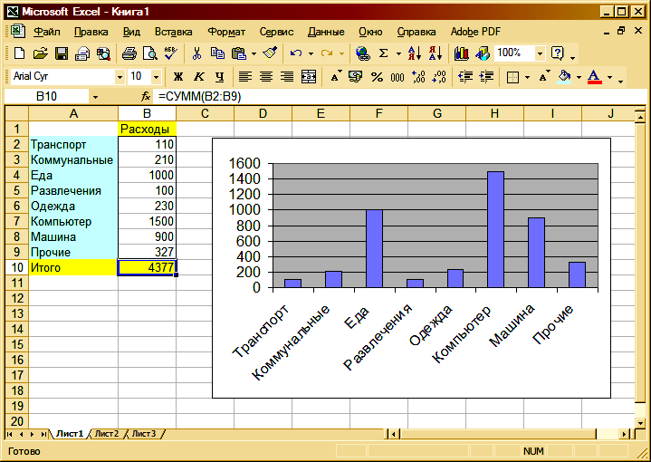

Рис. 1. Таблица ежемесячных расходов

Выполнение:
«Обучать» компьютер будет MacroRecorder − транслятор, создающий программу (макрос) на языке VBA, которая является результатом перевода на язык VBA действий пользователя с момента запуска MacroRecorder до окончания записи макроса.
• Для активации MacroRecorder выберите команду Сервис / Макрос / Начать запись. Появится диалоговое окно Запись макроса (рис. 2).

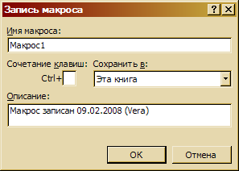
Рис. 2. Диалоговое окно Запись макроса

• В диалоговом окне Запись макроса в поле Имя макроса введите Расходы, а в поле Описание − Расчет месячных расходов и нажмите ОК. Появится плавающая панель инструментов с кнопкой Остановить запись. Теперь все происходящие действия будут записываться до тех пор, пока не будет нажата эта кнопка. Построим шаблон таблицы расходов по следующему алгоритму:
1 В ячейку В1 введите Расходы.
2 В ячейку А2 введите Транспорт.
3 В ячейку А3 введите Коммунальные.
4 В ячейку А4 введите Еда.
5 В ячейку А5 введите Развлечения.
6 В ячейку А6 введите Одежда.
7 В ячейку А7 введите Компьютер.
8 В ячейку А8 введите Машина.
9 В ячейку А9 введите Прочие.
10 В ячейку А10 введите Итого.
11 В ячейку В10 введите формулу =СУММ(В2:В9), вычисляющую суммарные расходы.

12 Выделите диапазон В2:В9, и при помощи раскрывающегося списка Внешние границы панели инструментов Форматирование создайте рамку, окаймляющую этот диапазон.

13 Выделите диапазон А10:В10, и при помощи раскрывающегося списка Цвет заливки панели инструментов Форматирование окрасьте этот диапазон в желтый цвет.

14 Ячейку В1 окрасьте в желтый цвет.
15 Диапазон А2:А9 окрасьте в светло-бирюзовый цвет.

16 Выберите столбец А, измените его ширину так, чтобы введенный в диапазон А2:А9 текст помещался в этом столбце.

17 Выделите диапазон А2:В9, и при помощи мастера диаграмм, вызываемого кнопкой Мастер диаграмм панели инструментов Стандартная, создайте диаграмму.

18 Остановите запись макроса, нажав кнопку Остановить запись.

19 Заполните ячейки таблицы исходными данными (рис. 1), расчет суммарных расходов и построение диаграммы теперь будут происходить автоматически.

20 Для просмотра записанной процедуры необходимо выбрать команду Сервис / Макрос / Макросы, которая вызовет диалоговое окно Макрос (рис. 3).

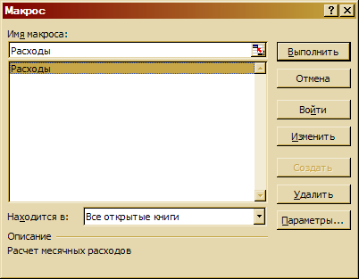

Рис. 3. Диалоговое окно Макрос

21 В этом диалоговом окне выделите макрос и нажмите кнопку Изменить. Это вызовет появление главного окна редактора VBA (рис. 4). Ниже приведен текст записанного макроса.

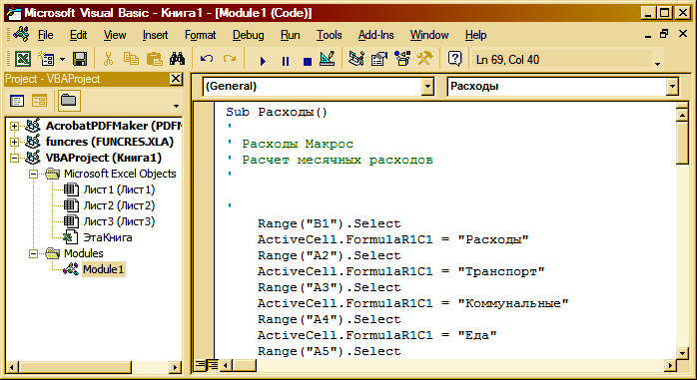

Рис. 4. Главное окно редактора VBA

Sub Расходы()
'
' Расходы Макрос
' Расчет месячных расходов
'

'
Range("B1").Select
ActiveCell.FormulaR1C1 = "Расходы"
Range("A2").Select
ActiveCell.FormulaR1C1 = "Транспорт"
Range("A3").Select
ActiveCell.FormulaR1C1 = "Коммунальные"
Range("A4").Select
ActiveCell.FormulaR1C1 = "Еда"
Range("A5").Select
ActiveCell.FormulaR1C1 = "Развлечения"
Range("A6").Select
ActiveCell.FormulaR1C1 = "Одежда"
Range("A7").Select
ActiveCell.FormulaR1C1 = "Компьютер"
Range("A8").Select
ActiveCell.FormulaR1C1 = "Машина"
Range("A9").Select
ActiveCell.FormulaR1C1 = "Прочие"
Range("A10").Select
ActiveCell.FormulaR1C1 = "Итого"
Range("B10").Select
ActiveCell.FormulaR1C1 = "=SUM(R[-8]C:R[-1]C)"
Range("B2:B9").Select
Selection.Borders(xlDiagonalDown).LineStyle = xlNone
Selection.Borders(xlDiagonalUp).LineStyle = xlNone
With Selection.Borders(xlEdgeLeft)
.LineStyle = xlContinuous
.Weight = xlThin
.ColorIndex = xlAutomatic
End With
With Selection.Borders(xlEdgeTop)
.LineStyle = xlContinuous
.Weight = xlThin
.ColorIndex = xlAutomatic
End With
With Selection.Borders(xlEdgeBottom)
.LineStyle = xlContinuous
.Weight = xlThin
.ColorIndex = xlAutomatic
End With
With Selection.Borders(xlEdgeRight)
.LineStyle = xlContinuous
.Weight = xlThin
.ColorIndex = xlAutomatic
End With
Selection.Borders(xlInsideHorizontal).LineStyle = xlNone
Range("A10:B10").Select
With Selection.Interior
.ColorIndex = 6
.Pattern = xlSolid
End With
Range("B1").Select
With Selection.Interior
.ColorIndex = 6
.Pattern = xlSolid
End With
Range("A2:A9").Select
With Selection.Interior
.ColorIndex = 34
.Pattern = xlSolid
End With
Columns("A:A").EntireColumn.AutoFit
Range("A2:B9").Select
Charts.Add
ActiveChart.ChartType = xlColumnClustered
ActiveChart.SetSourceData Source:=Sheets("Лист1").Range("A2:B9"), PlotBy:= _
xlColumns
ActiveChart.Location Where:=xlLocationAsObject, Name:="Лист1"
ActiveChart.HasLegend = False
ActiveSheet.Shapes("Диагр. 1").IncrementLeft 26.25
ActiveSheet.Shapes("Диагр. 1").IncrementTop -30#
ActiveSheet.Shapes("Диагр. 1").ScaleWidth 1.16, msoFalse, msoScaleFromTopLeft
ActiveSheet.Shapes("Диагр. 1").ScaleHeight 1.34, msoFalse, msoScaleFromTopLeft
ActiveSheet.Shapes("Диагр. 1").ScaleWidth 1.13, msoFalse, msoScaleFromTopLeft
ActiveSheet.Shapes("Диагр. 1").ScaleHeight 1.1, msoFalse, _
msoScaleFromBottomRight
End Sub

• В настоящий момент с этой программой можно работать, не понимая записанные в ней коды. Пока о программе надо знать только ее имя − Расходы – и то, что рабочий лист, на котором при помощи этого макроса будет строиться шаблон таблицы с диаграммой, должен иметь имя Лист1. Поэтому, чтобы воспользоваться макросом, надо перед его выполнением переименовать рабочий лист, присвоив ему имя Лист1. После построения таблицы можно изменить имя рабочего листа на новое, например, на имя месяца, для которого строится текущий отчет по расходам.

22 Переименуйте Лист1 в Январь.

23 Перейдите на Лист2 и переименуйте его в Лист1.

24 Выберите команду Сервис / Макрос / Макросы, которая вызовет диалоговое окно Макрос. В этом окне в списке выделите исходный макрос и нажмите кнопку Выполнить. Диалоговое окно закроется и выполнится процедура, создающая на активном рабочем листе шаблон таблицы. Теперь в нее остается ввести новые данные, а расчет суммарных расходов и построение диаграммы будет происходить автоматически.

25 Переименуйте этот лист (Лист1) в Февраль.

26 Проделайте действия пунктов 23–25 для нескольких листов, присваивая каждый раз новому листу перед выполнением макроса имя Лист1, и получите план годового личного бюджета.

Создание функций пользователя

VBA предоставляет также возможность пользователю создавать собственные функции, работать с которыми на рабочем листе можно при помощи мастера функций точно так же, как и с любой встроенной функцией. Рассмотрим пример.

Задача 2 Расчет стоимости товаров

Для привлечения покупателей книг в Вашем издательстве введена следующая система цен. Если продается от 100 до 200 экземпляров книги, то скидка от ее отпускной цены составляет 7 %, если продается от 201 до 300 экземпляров, то скидка составляет 10 %, а если свыше 300 экземпляров − 15 %. Кроме того, для постоянных клиентов предусмотрена дополнительная скидка в размере 5 %.
Создайте функцию пользователя с именем Стоимость для расчета стоимости партии книг.
Выполнение:

Аргументы этой функции назовем ЦенаОднойКниги, Количество и Скидка. Для аргумента Скидка предусмотрим только два допустимых значения: 1 – для постоянных клиентов и 0 – в противном случае. Построим пользовательскую функцию Стоимость следующим образом.

1 Выполните команду Сервис / Макрос / Редактор Visual Basic, чтобы открыть окно редактора Visual Basic.

2 Выполните команду Вставка / Модуль (Insert / Module) для создания листа модуля.

3 Выберите значок модуля в окне Проект (Project), чтобы активизировать окно редактора кода на листе модуля.

4 Наберите на листе модуля приведенную ниже процедуру.

Function Стоимость(ЦенаОднойКниги, Количество, Скидка)
'
'Вычисление стоимости без учета скидки для постоянных клиентов
'
If Количество < 100 Then
'
'Продажа до 99 экземпляров
'
СтоимостьБезСкидки = ЦенаОднойКниги * Количество
Else
If Количество <= 200 Then
'
'Продажа от 100 до 200 экземпляров
'

СтоимостьБезСкидки = ЦенаОднойКниги * Количество * 0.93
Else
'
' Продажа от 201 до 300 экземпляров
'
If Количество <= 300 Then
СтоимостьБезСкидки = ЦенаОднойКниги * Количество * 0.9
Else
'
' Продажа свыше 300 экземпляров
'
СтоимостьБезСкидки = ЦенаОднойКниги * Количество * 0.85
End If
End If
End If
'
' Корректировка стоимости с учетом скидки для постоянных клиентов
'
If Скидка = 0 Then
Стоимость = СтоимостьБезСкидки
Else
Стоимость = СтоимостьБезСкидки * 0.95
End If

End Function

Таким образом, функция пользователя Стоимость создана. Она включена в категорию функций, определенных пользователем, мастера функций. Возможность применения русскоязычных имен в VBA обеспечивает простоту использования диалогового окна мастера функций для данной функции.

5 Введите в ячейки А1:D2 исходные данные задачи (рис. 5).

6 В ячейку Е2 поставьте знак равенства и вызовите мастер функций . В открывшемся окне в поле Категория выберите Определенные пользователем. Ниже в текстовом поле Выберите функцию найдите Стоимость. Нажмите ОК.

7 Откроется окно новой, определенной нами функции Стоимость. Заполните ее поля значениями (рис. 5). Нажмите ОК.
• Названия всех параметров функции Стоимость в окне мастера функций выводятся также на русском языке. Доступная для понимания структура диалогового окна позволяет использовать функцию Стоимость любому пользователю, даже не владеющему VBA. Для ее применения достаточно знать только имя этой функции.

8 Измените значения в ячейках В2:D2 и посмотрите, как изменилась стоимость. Проверьте, соответствует ли ее величина условию задачи для трех различных вариантов значений количества проданных книг (от 100 до 200, от 201 до 300, свыше 300 экземпляров).

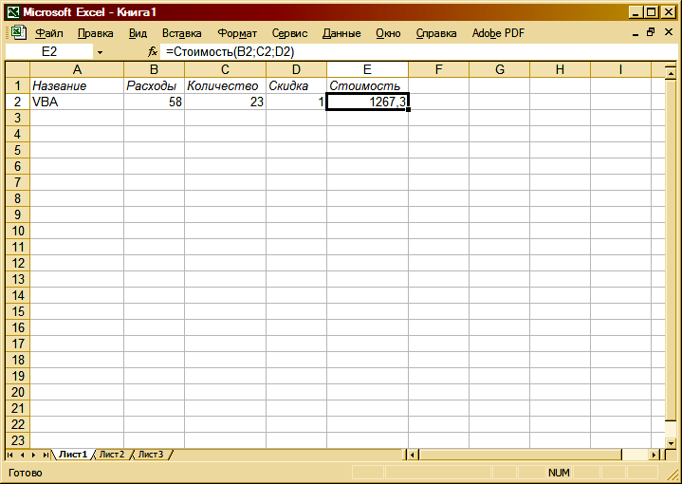

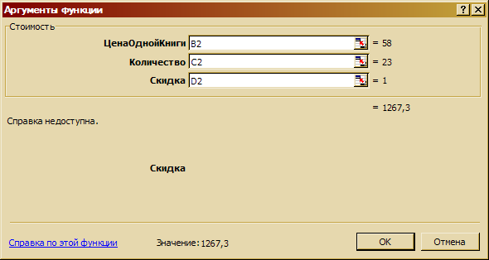

Рис. 5. Диалоговое окно для заполнения параметров функции Стоимость

Задание:
1) Постройте пользовательскую функцию ОтпускнаяЦена, которая вычисляет стоимость покупки следующим образом. Если куплено товаров на сумму больше 500 р. или количество наименований товаров превышает 7 единиц, то назначается 10 %-ная скидка.

2) Запишите макрос, с помощью которого автоматически будет строиться поверхность и исходные данные для нее (ряд значений х и у), а формулу поверхности будет вводить пользователь.
Лабораторная работа №1. Линейный
алгоритм: вычисление арифметического
выражения
Задание:
Даны константы A и B и произвольное x, вводимое с клавиатуры. Вычислить значение выражения $y= \text{sin} x+\sqrt{|\text{AB}−3x^{2}|}$ и вывести значение y на экран.
Выполнение:
I способ
1 Создайте в своей папке пустой документ Microsoft Office Word.
Назовите его lab1.

2 Откройте Visual Basic for Application.

Это можно сделать двумя способами:

1) Нажатием сочетание клавиш Alt-F11 из любого приложения MS Office (MS Word, MS Excel, MS Access).
2) Меню (в любом приложении MS Office):
Сервис > Макрос > Редактор Visual Basic.

3 Выполните команду Вставка / Модуль (Insert / Module) для создания листа модуля.

4 Наберите на листе модуля процедуру:

Private Sub Лин_алг()

'описание входной переменной
Dim x As Double

'описание выходной переменной
Dim y As Double

'задание констант
Const A = 2.5
Const B = 3

x = InputBox("Введите x") 'ввод значения переменной х

y = Sin(x) + Sqr(Abs(A * B + 3 * x ^ 2)) 'вычисление значения выражения
Res = MsgBox("y= " & y) 'выдача результата в отдельное окно

End Sub

! Обратите внимание:
1) Аргументы любой функции перечисляются в скобках:
неправильно: sin x
правильно: sin(x).
2) Квадратный корень вычисляется с помощью функции sqr().
3) Модуль вычисляется с помощью функции abs().
4) Знак умножения «*» опускать нельзя.
5) Количество открывающих скобок должно соответствовать количеству закрывающих скобок.
6) Операция возведения в степень задается с помощью символа “^” (комбинация клавиш Shift+6 в английской раскладке клавиатуры).
7) Каждая команда (или блок одинаковых команд) может сопровождаться комментарием.
Это делает текст программы понятным и легко читаемым.

5 Сохраните программу.

6 Запустите программу с помощью меню Run (либо клавишей F5, либо соответствующей кнопкой на панели инструментов).

7 Если есть ошибки, исправьте в соответствии с сообщениями компилятора (т. е. отладьте программу).

8 В окне InputBox (рис. 6) введите значение x, например 2.3, и нажмите кнопку ОК.

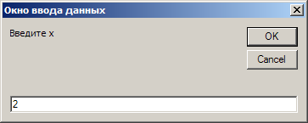

Рис. 6. Окно InputBox

9 В окне MsgBox отображается результат вычисления y (рис. 7).

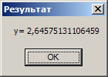

Рис. 7. Окно MsgBox

10 Завершить выполнение программы можно нажав кнопку закрытия окна или в меню Run выбрать пункт Reset.

II способ (создание форм):

1 В редакторе Visual Basic создайте форму пользователя. Для этого:

• В меню выберите пункт: Insert > UserForm.

Или

• На панели инструментов нажмите на кнопку: − Insert UserForm.

2 Измените заголовок формы:

Для этого в поле Caption (в окне Properties UserForm1) задайте нужное значение: №задания, Фамилия И.О. №группы, например, Задание 1. Иванов И.И. Гр. Д-1-2008.

Окно Properties появится при создании формы в левой части экрана. Его вид представлен на рис. 8.

Поле Caption выделено на рис. 8 темно-серым цветом.

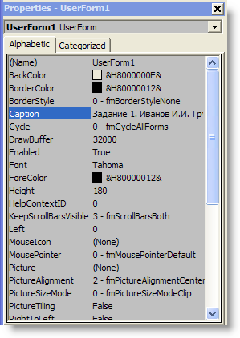

Рис. 8. Окно Properties UserForm1

3 Создайте элементы управления формой:

1) При создании формы на экране автоматически появляется панель элементов Toolbox (рис. 9). Если она отсутствует, отобразите ее на экране с помощью меню View >Toolbox.

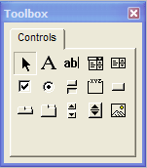

Рис. 9. Панель Toolbox

2) Поместите (с помощью мыши) на форму надпись: элемент Label с панели Toolbox (рис. 10).

Надпись (Label)
Поле ввода (TextBox)
Кнопка (CommandButton)

Рис. 10. Элементы панели Toolbox

3) Измените значение свойства Caption с “Label1” на название задания: Линейный алгоритм.

4) Поместите (с помощью мыши) на форму кнопку CommandButton1 с панели Toolbox (рис. 10).

5) Измените название кнопки Caption на Расчет. С помощью мыши задайте свой размер кнопки.

4 Двойным щелчком по кнопке CommandButton1 откройте окно редактирования кода программы (в данном случае – подпрограммы-обработчика события нажатия кнопки).
В появившемся окне между текстом:

Private Sub CommandButton1_Click()

End Sub

Допишите текст:

Dim y As Double
Dim x As Double
Const A = 2.5
Const B = 3
x = InputBox("Введите x", "Окно ввода данных")
y = Sin(x) + Sqr(Abs(A * B + 3 * x ^ 2))
Res = MsgBox("y= " & y, , "Результат")

! Обратите внимание:
Строка: Private Sub CommandButton1_Click() является заголовком процедуры, которая выполнится при нажатии на кнопку CommandButton1.
Строка: End Sub обозначает конец процедуры.
Наличие обеих строк обязательно.
Команды, которые должны быть исполнены в ходе программы, должны располагаться в порядке следования между этими двумя строками: в теле процедуры.

5 Сохраните программу.

6 Запустите программу с помощью меню Run (либо клавишей F5, либо соответствующей кнопкой).

7 Если есть ошибки, исправьте (т. е. отладьте программу).

8 В отобразившемся окне (рис. 11) нажмите кнопку Расчет.

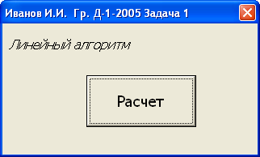

Рис. 11. Окно формы для задания 1

9 В окне InputBox (рис. 6) введите значение x, например 2,3; и нажмите кнопку ОК.

10 В окне MsgBox (рис. 7) отобразится результат вычисления y.

11 Завершить выполнение программы можно, нажав соответствующую кнопку или в меню Run выбрать пункт Reset.

12 Выполните задание своего варианта (номер варианта совпадает с номером студента в журнале) вторым способом.

13 В окне документа Microsoft Office Word оформите лист отчета, соответствующий первому заданию («Линейный алгоритм: вычисление арифметического выражения») по образцу, приведенному в Приложении 1. Чтобы скопировать окно формы и результатов в отчет, воспользуйтесь комбинацией клавиш Alt + PrintScreen.
Математические функции VBA

Функция | Возвращаемое значение
Abs(число) | Модуль (абсолютная величина) числа
Atn(число) | Арктангенс
Cos(число) | Косинус
Exp(число) | Экспонента (е^{х} = exp(x))
Log(число) | Натуральный логарифм
Sgn(число) | Знак числа
Sin(число) | Синус
Sqr(число) | Квадратный корень из числа
Tan(число) | Тангенс
Fix(число)  Int(число) | Обе функции отбрасывают дробную часть числа и возвращают целое значение. Для положительных чисел одинаковы. Отличие в отрицательном числе: Fix – отбрасывает дробную часть, а Int – еще и округляет.
Rnd(число) | Случайное число из интервала [0,1); перед вызовом надо использовать инструкцию randomize

Запись арифметических выражений
В программах на VBA можно использовать стандартный набор операций над данными:
сложение | +
вычитание | -
умножение | *
деление | /

Операция | Пример
Целочисленное деление \ (возвращает целую часть частного, дробная часть отбрасывается) | 17 \ 5 = 3  10 \ 3 = 3
Остаток от деления по модулю mod | 17 mod 5 = 2  11 mod 5 = 1  6 mod 2 = 0
Возведение в степень ^ | 3^2 = 9  2^3 = 8

Так как с клавиатуры всю информацию вводят в одну строку, то при вводе «многоэтажных» выражений ставятся скобки, например:
$\frac{1+\frac{a}{2+\text{ab}}}{3+a}×b=\left({\left(1+a/{\left(2+a∗b\right)}\right)}/{\left(3+a\right)}\right)∗b$.
Варианты

1.$y=\frac{A+B}{2A−B}(A+C){\text{sin}}^{2}x+z;$ 2. $y=x^{\text{AC}}+e^{−B}+\sqrt{\text{Ax}+B;}$
3. $z1=\frac{A+\text{Bx}−{\text{Cx}}^{2}}{\text{cos}x+e^{\sqrt{x}}}+x^{A+B};$ 4. $z=\text{ln}B\text{cos}x^{5}\sqrt{\frac{\text{AC}}{x^{A}};}$
5. $y=\frac{\text{xA}}{B}\sqrt{x^{C}+1}\frac{1}{A^{x}+1};$ 6. $T=A^{\frac{1}{x}}+C\sqrt{\text{sin}B+x}\text{ ;}$
7. $y=\sqrt[−A]{x^{B}+A/C}\text{ln}\left|A−2C\right|;$ 8. $y1=\text{tg}\frac{A}{B}+e^{x}−\frac{1+x}{{\text{sin}}^{2}x};$
9. $z=B^{x}+\frac{A}{x^{C}}+\sqrt{\left|A−x\right|};$ 10. $y=−2\sqrt{A^{x}+\frac{4x^{2}}{A^{2}+B−C}};$
11. $y=\frac{{\text{Ae}}^{\text{sin}x}+\text{ln}(B+C)}{\text{sin}(x+B)};$ 12. $y=\sqrt{{\text{sin}}^{2}(x^{2}+A)+C^{x};}$
13. $y=3,\text{85}x^{2}\text{ln}\left|A−B^{x+C}\right|;$ 14. $y=\frac{x^{A}}{1+\frac{x^{B}}{1+x^{C}}};$
15.$y=e^{−\frac{x}{B}}({\text{cos}}^{2}2\text{Ax}+\text{sin}x);$ 16. $y=\sqrt{A+\sqrt{B+\sqrt{C+x}}};$

17. $y=\frac{A+\text{Bx}+{\text{Cx}}^{2}}{(1−\text{tgx})^{2}}+{\left(\frac{A}{B}\right)}^{4};$ 18. $z=\frac{x^{2}+\left|\text{Bx}−3C\right|}{\text{ln}(x^{3}+\text{BC}+A)};$

19. $y=\text{sinln}\left|\text{cos}x\right|+\frac{A+B}{\text{ln}C};$ 20. $y=A^{x}+\frac{B}{x^{C}}+\sqrt{\left|x−A\right|;}$

21. $y=x({\text{ABC}}/(B+x))^{\text{Ax}};$ 22. $y=\sqrt[5]{\text{Ax}}+\sqrt[3]{\text{Bx}};$

23. $z=\frac{1+(A/C)^{3}}{\frac{e^{2}}{x^{x}}(1+\text{BC})};$ 24. $y=\frac{\sqrt[A]{x}+\text{Ax}}{x+e^{B+C}};$
25. $y=\frac{1}{\text{cos}x}+\text{ln}\left|\text{tg}\frac{A}{B}\right|+\text{Cx};$ 26. $z=\frac{A+\text{Bx}+x^{A−B}}{C+\sqrt{A+B}};$

27. $T2=\sqrt[3]{(x−\text{AB})}+2e^{\text{Cx}−1};$ 28. $y=\sqrt{x+\sqrt{x−\text{AC}\sqrt[3]{\text{Bx}}}};$

29. $y1=\text{sin}(1−\sqrt[4]{\text{Ax}+C});$ 30. $z=e^{А}−\text{tg}(\frac{B}{C})+\sqrt[3]{\text{cos}\text{Bx}}$.

Лабораторная работа №2. Линейный

алгоритм: вычисление по математическим

и физическим формулам
Пример:
Рассчитать площадь прямоугольника по известным его сторонам.
Выполнение:
1 Требования к заголовку пользовательской формы аналогичны требованиям предыдущего задания.

2 Сама форма должна содержать надпись Label1 и кнопку CommandButton1 с соответствующим заголовком (рис. 12). Ввод чисел будет производиться в окне ввода InputBox, вызываемом в теле процедуры.

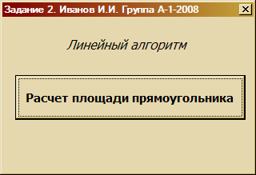
Label1
CommandButton1

Рис. 12. Окно формы для примера лабораторной работы № 2

3 Подпрограмма расчета площади прямоугольника имеет следующий вид:

Private Sub CommandButton1_Click()
Dim A As Single, B As Single, S As Single
A = InputBox("Введите одну сторону прямоугольника")
B = InputBox("Введите вторую сторону прямоугольника")
S = A * B
MsgBox "Площадь равна" & S
End Sub

4 Выполните задание своего варианта (номер варианта совпадает с номером студента в журнале).

5 В окне документа Microsoft Office Word оформите лист отчета, соответствующий второму заданию («Линейный алгоритм: вычисление по математическим и физическим формулам») по образцу, приведенному в Приложении 1.
Варианты

1 Даны действительные числа А, В, С. По трем сторонам с длинами А, В, С можно построить треугольник. Найти пеpиметp треугольника.

2 Найти площадь сектора, радиус которого равен R, а дуга содержит заданное число радиан F.
$S=\frac{R^{2}F}{2}$.

3 Первый член возрастающей геометрической прогрессии a₁ = 3, ее знаменатель q = 2. Найти сумму членов этой прогрессии с 20-го по 25-й.
$S=\frac{a_{1}}{q−1}⋅\left(q^{\text{25}}−q^{\text{19}}\right)$.

4 Дана длина ребра куба. Найти объем куба и площадь его поверхности.

$V=a^{3};D=6a^{2}$.

5 Даны два действительных положительных числа. Найти среднее арифметическое и среднее геометрическое этих чисел.
$C_{a}=\frac{a+b}{2};C_{g}=\sqrt{\text{ab}}$.

6 Дан радиус шара. Найти его объем.
$V=\frac{4{πR}^{3}}{3}$.

7 Определить периметр правильного шестиугольника, описанного окружностью радиуса R.

$P=6R$.

8 Три сопротивления R1, R2, R3 соединены параллельно. Найти сопротивление соединения.
$R=\frac{R_{1}R_{2}R_{3}}{R_{2}R_{3}+R_{1}R_{3}+R_{1}R_{2}}$.

9 Определить время падения камня с высоты H.
$t=\sqrt{\frac{2H}{g}}$ ; $g≈9\text{.}8$.

10 Дана сторона равностороннего треугольника. Найти площадь этого треугольника.
$S=\frac{a^{2}\sqrt{3}}{4}$.
11 Рассчитать, какую массу соли и воды надо взять для приготовления раствора массой m грамм с массовой долей соли w %.
соль: $s=\frac{m⋅w}{\text{100}}$; вода: $v=m−\frac{m⋅w}{\text{100}}$.

12 Опредeлить высоту треугольника, если его площадь равна S, а основание больше высоты на величину А.
$h=\frac{\sqrt{A^{2}+8S}−A}{2A}$.

13 Три сопротивления R1, R2, R3 соединены последовательно. Найти сопротивление соединения.
$R=R_{1}+R_{2}+R_{3}$.

14 Определить силу притяжения F между телами массы М1 и М2, находящимися на расстоянии Р друг от друга.
$F=\frac{M1⋅M2}{P^{2}}⋅γ; γ≈0\text{.}4$.

15 Даны гипотенуза и катет прямоугольного треугольника. Найти второй катет и радиус oписанной окружности.
$R=\frac{\text{гипотенуза}}{2}$.

16 Даны два действительных числа. Найти среднее арифметическое и среднее геометрическое их модулей.
$C_{a}=\frac{\left|a\right|+\left|b\right|}{2};C_{g}=\sqrt{\left|a\right|⋅\left|b\right|}$.

17 Известна длина окружности. Найти площадь круга, ограниченного этой окружностью.
$S=\frac{D^{2}}{4π}$.

18 Найти площадь кольца, внутренний радиус которого равен 20, а внешний – заданному числу R (R > 20).
$S={πR}^{2}−π\text{400}$.

19 Треугольник является pавностоpонним. Известен радиус описанной окружности. Найти стороны треугольника.

$x=R\sqrt{3}$.

20 Определить периметр правильного четырехугольника, описанного окружностью радиуса R.

$P=4R\sqrt{2}$.

21 Даны действительные числа А и В. Получить z = arctg(ab)+cos(b).

22 Вычислить координаты центра тяжести трех материальных точек с массами М1, М2, М3 и координатами (х1, y1), (x2, y2), (x3, y3).

$x=\frac{m_{1}x_{1}+m_{2}x_{2}+m_{3}x_{3}}{m_{1}+m_{2}+m_{3}}$ ; $y=\frac{m_{1}y_{1}+m_{2}y_{2}+m_{3}y_{3}}{m_{1}+m_{2}+m_{3}}$.

23 Квадpат задан длиной стороны. Найти радиусы вписанной и описанной окружностей.
вписанная окружность: $R_{1}=\frac{a}{2}$ ; описанная окружность: $R_{2}=\frac{a}{\sqrt{2}}$.

24 Вычислить расстояние между двумя точками с координатами x1, y1 и x2, y2.
$D=\sqrt{{\left(x_{1}−x_{2}\right)}^{2}+{\left(y_{1}−y_{2}\right)}^{2}}$.

25 Даны действительные числа А, В, С. По трем сторонам с длинами А, В, С можно построить треугольник. Найти площадь треугольника.

$S=\sqrt{p\left(p−a\right)\left(p−b\right)\left(p−c\right)}$ , $p$ − полупериметр.

26 Найти длину сектора, радиус которого равен R, а дуга содержит заданное число радиан F.
$D=\text{RF}$.

27 Составьте программу, вычисляющую, сколько процентов от (А+В+С) приходится на А, В, С соответственно.

28 Даны действительные числа А и В. Получить z = arcsin (|ab|)+10 sin(b).
$z=\text{arctg}\frac{\left|\text{ab}\right|}{\sqrt{1−\left|\text{ab}\right|}}+\text{10}\text{sin}\left(b\right)$.

29 Даны катеты прямоугольного треугольника. Найти его гипотенузу и площадь.

30 Даны два целых числа А и В. Получить их частное, остаток от целочисленного деления А на В, а также значение степени числа А^{В}.

Лабораторная работа №3. Разветвляющийся алгоритм: выбор по условию

Предварительные сведения

Проверка условия и реализация разветвляющегося алгоритма производится с помощью команды IF («если»).
Ее синтаксис таков:

If <условие> Then
Группа команд 1
Else
Группа команд 2
End If

<условие> – логическое выражение, принимающее значение «истина» или «ложь». Если его значение равно «истина», выполняется группа команд, идущая после служебного слова Then («то») (Группа команд 1). Если же значение условия ложно, то выполняется группа команд (Группа команд 2), идущая после служебного слова Else («иначе»).

Пример 1
Дано целое число. Если оно является положительным, то прибавить к нему 1; в противном случае не изменять его. Вывести полученное число.

Порядок выполнения работы

1 Требования к заголовку пользовательской формы аналогичны требованиям предыдущего задания.

2 Сама форма должна содержать надпись Label1 и одну копку CommandButton1 с соответствующим заголовком (рис. 13). Ввод чисел будет производиться в окне ввода InputBox, вызываемом в теле процедуры.

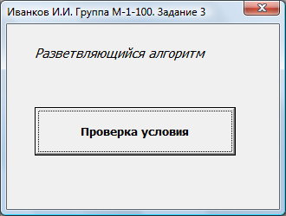
Label1
CommandButton1

Рис. 13. Окно формы для примера 1 лабораторной работы № 3

3 Блок-схема алгоритма данной задачи имеет вид:

начало
х
x > 0
x=x+1
+
-
вывод х
конец

4 Подпрограмма для примера 1 следующая:

Private Sub CommandButton1_Click()
Dim x As Integer
x = InputBox("Введите х", "Окно ввода данных")
If x > 0 Then
x = x + 1
End If
MsgBox x
End Sub
Пример 2
Найти максимальное из трех чисел, вводимых с клавиатуры.

Порядок выполнения работы

1 Форма также должна содержать надпись Label1 и одну копку CommandButton1 с соответствующим заголовком (рис. 14). Ввод чисел будет производиться в окне ввода InputBox, вызываемом в теле процедуры. Требования к заголовку пользовательской формы аналогичны требованиям предыдущего задания.
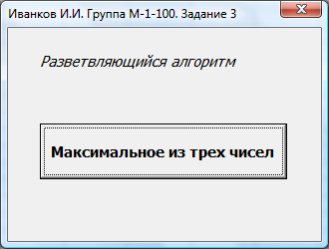
Label1
CommandButton1

Рис. 14. Окно формы для примера 2 лабораторной работы № 3

2 Блок-схема алгоритма данной задачи имеет вид:

Y >Z
X >Z
X >Y
М=X
М=Z
М=Z
М=Y
М
да
да
да
нет
нет
нет
X, Y, Z
начало
конец

3 Подпрограмма для примера 2 следующая:

Private Sub CommandButton1_Click()
Dim x As Integer, y As Integer, z As Integer, M As Integer
x = InputBox("Введите х", "Окно ввода данных")
y = InputBox("Введите y", "Окно ввода данных")
z = InputBox("Введите z", "Окно ввода данных")
If x > y Then
If x > z Then
M = x
Else
M = z
End If
Else
If y > z Then
M = y
Else
M = z
End If
End If
MsgBox M
End Sub

Пример 3
Ввести с клавиатуры число и проверить: если оно принадлежит интервалу (–10; 0), вывести его модуль, в противном случае вывести соответствующее сообщение.

Порядок выполнения работы

1 Форма также должна содержать надпись Label1 и одну копку CommandButton1 с соответствующим заголовком (рис. 13, рис. 15). Ввод чисел будет производиться в окне ввода InputBox, вызываемом в теле процедуры. Требования к заголовку пользовательской формы аналогичны требованиям предыдущих заданий.

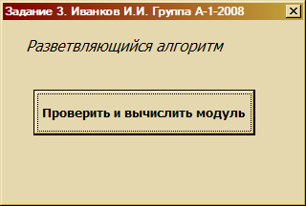

Рис. 15. Окно формы для примера 3 лабораторной работы № 3

2 Блок-схема алгоритма данной задачи приведена в приложении 1, стр. 121.

3 Подпрограмма ввода чисел и проверки на принадлежность заданному интервалу имеет следующий вид:

Private Sub CommandButton1_Click()

Dim x As Double

x = InputBox("Введите x", "Окно ввода данных")

If x > -10 And x < 0 Then

MsgBox("x принадлежит интервалу -10,0")
MsgBox("модуль x =" & Abs(x))

Else

MsgBox("x не принадлежит интервалу -10,0")

End If

End Sub

Пример 4

Проверить, какие из чисел А, В, С являются четными.

Порядок выполнения работы

1 Форму можно оформить аналогично примеру 1 (рис. 13).

2 Блок-схема алгоритма этой задачи имеет вид:
A, B, C
начало
конец
А - четное
да
нет
«число А -
четное»
«число А -
нечетное»
В - четное
да
нет
«число В -
четное»
«число В -
нечетное»
С - четное
да
нет
«число С -
четное»
«число С -
нечетное»

3 Подпрограмма ввода чисел и проверки их на четность следующая:

Private Sub CommandButton1_Click()

Dim A As Integer, B As Integer, C As Integer
A = InputBox("Введите А", "Окно ввода данных")
B = InputBox("Введите В", "Окно ввода данных")
C = InputBox("Введите С", "Окно ввода данных")

If A Mod 2 = 0 Then MsgBox "А - четное" Else MsgBox "А - нечетное"

If B Mod 2 = 0 Then MsgBox "B - четное" Else MsgBox "B - нечетное"

If C Mod 2 = 0 Then MsgBox "C - четное" Else MsgBox "C - нечетное"

End Sub

! Обратите внимание:
1) Если условие сложное, элементарные условия, его составляющие, связываются операциями And (логическое умножение: «и»), Or (логическое сложение «или»), Xor («исключающее или»), Not (логическое отрицание).

2) Символ «&», используемый при выдаче результатов, обозначает операцию сложения строк. Так, результатом операции сложения двух строк: «у=» и «5», записанной в виде: «у=» & «5», будет строка: «у=5».

3) Проверка на четность или кратность числа осуществляется с помощью операции mod (результат операции x mod y равен остатку от деления x на y):

Четное число х | x mod 2=0
Нечетное число х | x mod 2=1 или  x mod 2< >0
Кратное трем число х | x mod 3=0
Кратное n число х | x mod n=0
Некратное n число х | x mod n< >0

Варианты

- Ввести с клавиатуры число и проверить: если оно не принадлежит интервалу (–20; –5), то вывести его модуль, в противном случае вывести соответствующее сообщение.

- Даны действительные числа x, y, z. Найти минимальное из них.

- Проверить, какие из чисел А, В, С принадлежат интервалу (1; 25) и являются четными.

- Проверить, какие из чисел X, Y, Z принадлежат отрезку [7; 30] и не являются четными.

- Дано целое число. Если оно является положительным, то отнять от него 2; в противном случае не изменять его. Вывести полученное число.

- Дано целое число. Если оно является четным, то прибавить к нему 1; в противном случае вычесть из него 3. Вывести полученное число.

- Дано целое число. Если оно является отрицательным, то прибавить к нему 4; если положительным, то вычесть из него 5; если нулевым, то заменить его на число 10. Вывести полученное число.

- Даны два числа. Вывести большее из них.

- Ввести с клавиатуры число и проверить: если оно принадлежит отрезку [–15; 8], то вывести его квадрат, в противном случае вывести соответствующее сообщение.

- Ввести с клавиатуры число и проверить: если оно не принадлежит отрезку [3; 10], то вывести квадратный корень из его модуля, в противном случае вывести соответствующее сообщение.

- Ввести с клавиатуры число и проверить: если оно является положительным, то вывести его квадрат, в противном случае вывести его модуль.

- Даны действительные числа А, В, С. Проверить, выполняются ли неравенства А<B<C; если да, то присвоить А=В+С, иначе А=С–В. Вывести значение А.

- Даны две переменные целого типа: А и В. Если их значения не равны, то присвоить каждой переменной сумму этих значений, а если равны, то присвоить переменным нулевые значения. Вывести новые значения переменных А и В.

- Даны два числа. Вывести меньшее из них.

- Даны две переменные целого типа: X и Y. Если их значения не равны, то присвоить каждой переменной произведение этих значений, а если равны, то не изменять их значения. Вывести новые значения переменных X и Y.

- Даны два числа вещественного типа. Если их значения равны, то заменить каждое число его модулем, а если не равны, то увеличить каждое число в 2 раза. Вывести полученные числа.

- Даны действительные числа C, D, F. Проверить, выполняются ли неравенства D>C>F; если да, то присвоить C=ln|D|+F, иначе вывести сообщение «Неравенства не выполняются».

- Проверить, какие из чисел C, D, F являются положительными и кратными трем.

- Ввести с клавиатуры число и проверить, если оно является четным, то удвоить его; в противном случае не изменять его. Вывести полученное число.

- Даны две переменные вещественного типа: А и В. Если A>B, то найти их произведение. В противном случае найти их частное.

- Даны две переменные целого типа: C и D. Если $C≥D$, то заменить каждую переменную единицей, иначе присвоить каждой переменной ее квадрат. Вывести новые значения переменных C и D.

- Даны две переменные вещественного типа: X и Y. Если их значения не равны, то присвоить каждой переменной разность X–Y; а если равны, то увеличить переменную X на 2, а переменную Y оставить без изменений. Вывести полученные значения переменных X и Y.

- Ввести с клавиатуры целое число и проверить: если оно не является кратным 5, то уменьшить его на 10, иначе увеличить в два раза. Вывести полученное число.

- Проверить, какие из чисел А и В являются положительными и кратными 7.

- Дано целое число. Если оно принадлежит интервалу (–3; 17), то прибавить к нему 1; в противном случае не изменять его. Вывести полученное число.

- Дано целое число. Если оно не принадлежит интервалу (40; 100) и не является четным, то прибавить к нему 5; в противном случае заменить его на ноль. Вывести полученное число.

- Для заданного вещественного числа х найти значение функции y:
$$y (x)=\left\{\begin{matrix}2⋅\text{sin}(x), \text{если} x>0, \\ 7−x, \text{если} x≤0\text{.}\end{matrix}\right.$$

- Для заданного целого числа х найти значение функции y:
$$y (x)=\left\{\begin{matrix}2⋅x, \text{если} x<−2 \text{или} x>2, \\ −5⋅x, в \text{противном} \text{случае}\text{.}\end{matrix}\right.$$

- Для заданного вещественного числа х найти значение функции f:
$$f (x)=\left\{\begin{matrix}\sqrt{\left|x+1\right|}, \text{если} −3<x<9 , \\ 0, в \text{противном} \text{случае}\text{.}\end{matrix}\right.$$

- Для заданного целого числа х найти значение функции z:
$$z (x)=\left\{\begin{matrix}\text{ln}\left|x+3\right|, \text{если} x<−7 \text{или} x>8, \\ e^{x}, в \text{противном} \text{случае}\text{.}\end{matrix}\right.$$

Лабораторная работа №4. Циклический
алгоритм: цикл с параметром

Предварительные сведения:

Цикл с параметром выполняет последовательность команд определенное, заранее известное число раз. Эту конструкцию называют также циклом For...Next, а выполняемые ею программные коды − телом цикла.

Синтаксис конструкции For...Next следующий:

For счетчик = начЗначение То конЗначение [Step шаг]

Группа команд (тело цикла)

Next[счетчик]

Пример 1

Ввести с клавиатуры произвольное целое число n и вычислить его факториал: n!

N!=1*2*3*…*n

Выполнение:

1 Создайте форму следующим образом (рис. 16):

1.1 Поместите на форму метку: элемент Label с панели Toolbox. Измените значение свойства Caption с “Label1” на название задания: Циклический алгоритм.

1.2 Поместите на форму (с помощью мыши) поле TextBox для ввода входных значений (значение поля ввода оставьте пустым!).

1.3 Слева от поля поместите надпись (с помощью инструмента Label), поясняющую, значение какой из переменных вводится в данное поле TextBox. Например: Введите n, или n =.

1.4 Поместите на форму кнопку CommandButton1 с панели Toolbox.

1.5 Измените название кнопки Caption на Вычислить n!. С помощью мыши задайте свой размер кнопки.
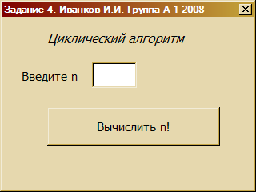
Label1
TextBox1
CommandButton1
Label2

Рис. 16. Форма для примера 1 лабораторной работы № 4

1.6 Двойным щелчком по кнопке CommandButton1 откройте окно редактирования кода программы.

2 Алгоритм, реализующий вычисление факториала, имеет вид:

Private Sub CommandButton1_Click()

Dim n As Integer 'описание входной переменной
Dim fact As Double 'описание выходной переменной
n = Val(TextBox1.Text) 'присваивание значения переменной n
fact = 1 'присваивание начального значения результату

'цикл со счетчиком

For i = 1 To n 'оператор начала цикла

fact = fact * i 'тело цикла (вычисление факториала)

Next i 'оператор конца цикла

MsgBox("n!=" & fact) 'выдача результата в отдельное окно

End Sub

! Обратите внимание:
Входным переменным необходимо присвоить значения, которые пользователь ввел в поля ввода.
Это делается командой присваивания, обозначаемой знаком равенства: «=».
Значение, которое занесено в поле ввода с клавиатуры, хранится в свойстве text.
Код для присваивания входных значений переменным следующий:

n = Val(TextBox1.Text)

Функция val() преобразует символьную переменную в числовую.

Результат работы программы приведен на рис. 17.

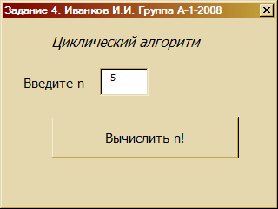
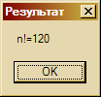

Рис. 17. Результат работы программы для примера 1
лабораторной работы № 4

Пример 2

Найти среднее арифметическое четных чисел из N чисел, вводимых с клавиатуры.

Предварительные сведения

Среднее арифметическое − это значение суммы чисел, деленной на их количество. Поэтому для решения задачи потребуются переменные для накопления суммы и количества четных чисел. Пусть это будут переменные S и K. Основу алгоритма составит цикл:

1 Ввести число;
2 Проверить, если оно четное, то
2.1 добавить его к сумме S;
2.2 увеличить счетчик четных чисел K на 1.

Эти операторы надо повторить N раз. На выходе из цикла сумма четных чисел и их количество будут посчитаны, останется только разделить S на K и запомнить результат. Для хранения результата возьмем, например, переменную R.
Выполнение:

1 Форма имеет следующий вид (рис. 18).
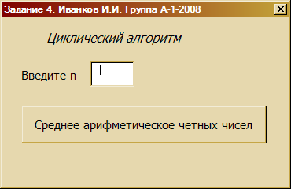
Label1
TextBox1
CommandButton1
Label2

Рис. 18. Окно формы для примера 2 лабораторной работы № 4

2 Блок-схема алгоритма этой задачи выглядит следующим образом:

начало
n
S=0
K=0
i=1,n
x
x - четное
+
-
S=S+x
K=K+1
R=S/K
конец
R

3 Алгоритм, реализующий вычисление среднего арифметического:

Private Sub CommandButton1_Click()
Dim n As Integer, x As Integer, K As Integer, S As Integer
Dim R As Single
n = Val(TextBox1.Text)
S = 0
K = 0
For i = 1 To n
x = InputBox("Введите число")
If x Mod 2 = 0 Then
S = S + x
K = K + 1
End If
Next
R = S / K
MsgBox("Среднее арифметическое равно" & R)
End Sub

Обратите внимание, что переменные S и K предварительно обнуляются («чистятся»), причем до начала цикла. «Чистку» необходимо делать, так как при переводе программы на машинный язык под переменные отводится память, в которой может что-нибудь уже находиться, какая-либо старая информация. Если убрать оператор S=0, то в последующем присваивании S=S+x при вычислении правой части к значению х будет добавлено неизвестное значение S, и результат будет неверный.

Пример 3

Ввести с клавиатуры N чисел. Найти сумму тех из них, которые принадлежат интервалу (3; 17).

Выполнение:

1 Помимо знакомых нам элементов Label и TextBox, экранная форма, созданная для решения этой задачи, имеет также элемент ListBox (список), который применяется для хранения списка значений. В нашем случае в нем будут находиться вводимые с клавиатуры числа.
На панели элементов он находится, как правило, в правом верхнем углу (рис. 19).

ListBox

Рис. 19. Элемент ListBox

Для заполнения этого элемента данными используется команда:

ListBox1.AddItem (<строка>),

<строка> представляет собой выражение, которое будет выводиться в следующей по счету строке, начиная с первой.
То есть каждая такая команда добавляет в список очередной элемент. В нашем случае элементами списка служат строки матрицы.
Экранная форма будет иметь следующий вид (рис. 20):

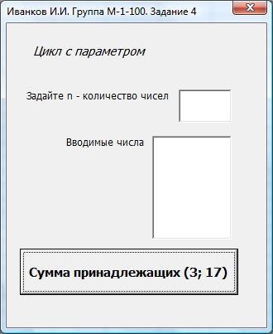
Label1
TextBox1
ListBox1
CommandButton1
Label2
Label3

Рис. 20. Окно формы для примера 3 лабораторной работы № 4

2 Блок-схема алгоритма этой задачи выглядит следующим образом:

начало
n
S=0

i=1,n
x
x∈(3; 17)
+
-
S=S+x
конец
S

3 Подпрограмма имеет вид:

Private Sub CommandButton1_Click()

Dim n As Integer, x As Single, S As Single

n = Val(TextBox1.Text)
S = 0

For i = 1 To n
x = InputBox("Введите число х")
ListBox1.AddItem (Str(x))
If x > 3 And x < 17 Then
S = S + x
End If
Next

MsgBox ("S=" & S)

End Sub

4 Результат работы программы приведен на рис. 21.
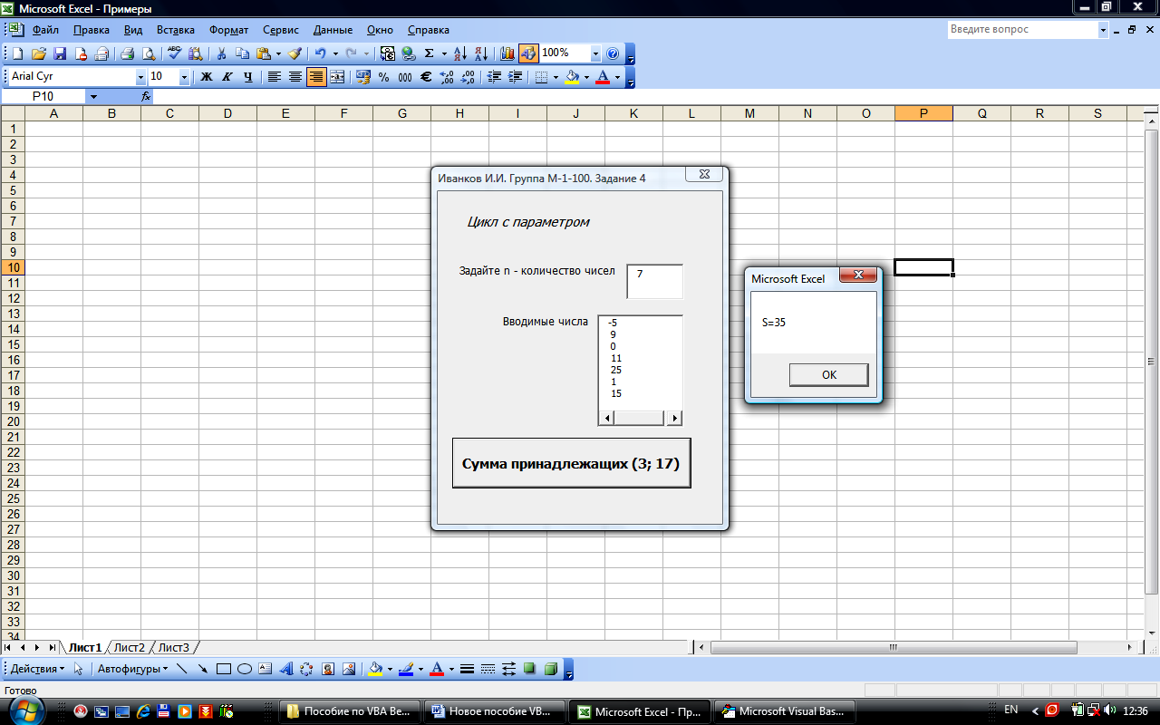

Рис. 21. Результат работы программы для примера 3 лабораторной работы № 4

Пример 4

Вывести на печать отрицательные значения функции $z=\text{sin}\left(7−x\right)/\text{cos}\left(x+2\right)$ для х, изменяющегося на отрезке [–8; 20] с шагом 1.

Выполнение:

1 В этой задаче указаны начальное и конечное значения переменной х, а также шаг его изменения. Поэтому в данном случае х может выступать в качестве параметра цикла. Программный код имеет вид:

Private Sub CommandButton1_Click()

Dim z As Single, x As Integer

For x = -8 To 20
z = Sin(7 - x) / Cos(x + 2)
If z < 0 Then
ListBox1.AddItem (Str(z))
End If
Next

End Sub
2 Форма для данной задачи и результат ее решения приведены на рис. 22, рис. 23.
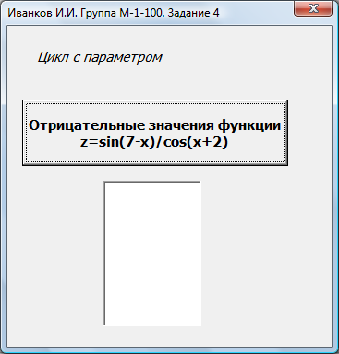
Label1
CommandButton1
ListBox1

Рис. 22. Окно формы для примера 4 лабораторной работы № 4

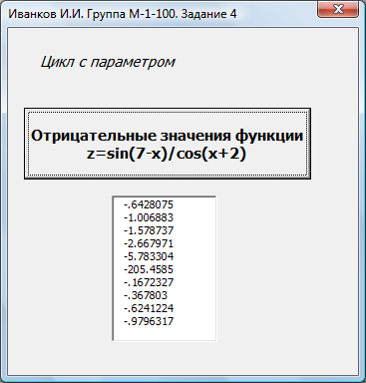

Рис. 23. Результат работы программы для примера 4
лабораторной работы № 4
3 Блок-схема для рассматриваемой задачи выглядит так:

начало
х=-8,20
z
z<0
+
-
z=sin(7-x)/cos(x+2)
конец

Варианты

- Найти среднее арифметическое нечетных чисел, введенных с клавиатуры. Всего ввести N различных чисел.

- Найти сумму отрицательных значений функции $z=\text{sin}\left(5−x\right)\text{/cos} \left(x−2\right)$ для x, изменяющегося на отрезке [–5; 12] с шагом 1.

- Найти среднее арифметическое положительных чисел, введенных с клавиатуры. Всего ввести N различных чисел.

- Найти сумму значений функции $z=\text{sin}\left(x+2\right)+5\text{cos}\left(x−3\right)+x$, больших 2, для x, изменяющегося на отрезке [–3; 8] с шагом 1.

- Ввести с клавиатуры N чисел. Найти сумму тех из них, которые принадлежат интервалу (1; 12) и являются четными.

- Вывести на печать значения функции, меньшие 3, $z=\text{cos}\left(x+5\right)+7\text{sin}\left(x−4\right)+1\text{.}2x$, для x, изменяющегося на отрезке [–7; 4] с шагом 1.

- Найти количество отрицательных чисел, введенных с клавиатуры. Всего ввести N различных чисел.

- Вывести на печать отрицательные значения функции $z=\text{sin}\left(5−x\right)\text{/cos}\left(x−2\right)$, для x, изменяющегося на отрезке [7; 25] с шагом 1.

- Ввести с клавиатуры N чисел. Найти сумму тех из них, которые являются положительными и кратными 3.

- Вывести на печать значения функции $z=\text{sin}\left(x/{\left(x+2\right)}\right)$, находящиеся в интервале (–0,4; 0,8), для x, изменяющегося на отрезке [–1; 15] с шагом 1,4.

- Найти среднее арифметическое чисел, принадлежащих отрезку [2; 18], кратных 4 и введенных с клавиатуры. Всего ввести N различных чисел.

- Найти произведение положительных значений функции $F=\text{tg}\left(x+3\right)+\left|x\right|$ для x, изменяющегося на отрезке [1; 18] с шагом 1,5.

- Найти произведение положительных нечетных чисел, введенных с клавиатуры. Всего ввести N различных чисел.

- Найти сумму положительных значений функции $z=\text{ln}\left|x\right|+\text{tg}\left(x−7\right)$ для x, изменяющегося на отрезке [–10; 15] с шагом 1.

- Ввести с клавиатуры N чисел. Напечатать те из них, которые принадлежат интервалу (1; 11) и являются четными.

- Найти произведение отрицательных значений функции $T=\text{cos}\left(2x\right)\text{/sin}\left(\left|x−1\right|\right)$ для x, изменяющегося на отрезке [–3; 20] с шагом 0,5.

- Ввести с клавиатуры N чисел. Напечатать те из них, которые являются положительными, кратными 7.

- Найти количество значений функции $z=\text{tg}\left(x+8\right)+e^{x}$, меньших 3, для x, изменяющегося на отрезке [–5; 25] с шагом 1.

- Ввести с клавиатуры N чисел. Напечатать те из них, которые принадлежат интервалу (2; 9).

- Найти количество отрицательных значений функции $f=\text{cos} \left(x/\left|x+3\right|\right)$ для x, изменяющегося на отрезке [-7; 10] с шагом 0,4.

- Ввести с клавиатуры N чисел. Напечатать те из них, которые не принадлежат интервалу (1; 5).

- Найти сумму значений функции $f=\text{cos}\left(x+5\right)\text{/sin}\left(8x\right)$, находящихся в интервале (–0,5; 0,9) для x, изменяющегося на отрезке [9; –5] с шагом –1,5.

- Ввести с клавиатуры N чисел. Найти произведение тех из них, которые не принадлежат интервалу (50; 100) и являются нечетными.

- Вывести на печать значения функции $T=\sqrt{\left|x+9\right|}+\text{tg}\left(x−3\right)$, находящиеся в интервале (–3; 3), для x, изменяющегося на отрезке [10; –15] с шагом -0,3.

- Ввести с клавиатуры N чисел. Найти количество тех из них, которые кратны 5 и принадлежат отрезку [3; 15].

- Напечатать значения функции $z=1/\left(x−2\right)+1/\left(x−5\right)+\text{ln}\left(\text{12},8−x\right)$ для x, изменяющегося на отрезке [–4; 14] с шагом 1 (учесть область допустимых значений функции).

- Ввести с клавиатуры N чисел. Найти количество тех из них, которые равны 0.

- Вывести на печать отрицательные значения функции $z=\text{sin}\left(5−x\right)/\text{cos}\left(x−2\right)$ для x, изменяющегося на отрезке [–6; 13] с шагом 1 (учесть область допустимых значений функции).

- Ввести с клавиатуры N чисел. Найти среднее арифметическое тех из них, которые принадлежат отрезку [8; 30] и являются кратными 3.

- Найти сумму значений функции $y=\text{cos}\left(1/A\right)+x/\left(A−2\right)$ для x, изменяющегося от 2 до 13 с шагом 1 (A – произвольное число).

Лабораторная работа №5. Циклический
алгоритм: цикл с предусловием

Предварительные сведения

Общий вид оператора цикла с предусловием следующий:

Do While <условие>

Группа команд (тело цикла)

Loop

Тело цикла выполняется до тех пор, пока логическая конструкция, стоящая в <условии>, принимает значение «истина».
Пример 1

Напечатать квадратные корни чисел, вводимых с клавиатуры. Ввод и печать прекратить, как только введено отрицательное число.
Выполнение:
1 Экранная форма имеет вид (рис. 24) и содержит одну метку и одну кнопку.

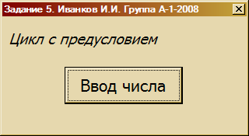
Label1
CommandButton1

Рис. 24. Окно формы для примера 1 лабораторной работы № 5

2 Блок-схема алгоритма задачи приведена в приложении 2, стр. 125.

3 Программный код:

Private Sub CommandButton1_Click()
Dim x As Integer, y As Single
x = InputBox("Введите x", "Окно ввода данных")

Do While x >= 0 'начало цикла с предусловием
y = Sqr(x)
MsgBox("y= " & y)
x = InputBox("Введите x","Окно ввода данных")
Loop 'конец цикла с предусловием

MsgBox ("Введено отрицательное число")
End Sub

Запустите программу (нажатием на кнопку Ввод числа) и в окне ввода данных введите число, значение у отобразится в окне Результат (рис. 25). Продолжайте вводить числа (рис. 26), пока не будет введено отрицательное число (рис. 27).

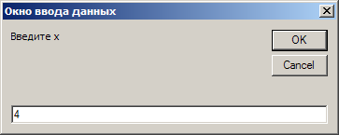

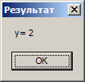

Рис. 25. Результат работы программы
для примера 1 задания 5 при х = 4
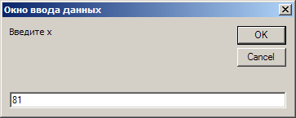

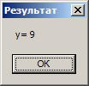

Рис. 26. Результат работы программы
для примера 1 задания 5 при х = 81

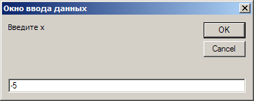

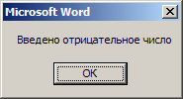

Рис. 27. Результат работы программы
для примера 1 задания 5 при х = –5
Пример 2

Посчитать произведение чисел, вводимых с клавиатуры до тех пор, пока не встретится 0.
Выполнение:
1 Здесь также заранее не известно, сколько чисел будет введено, поэтому используем цикл While. Экранную форму можно создать аналогично примеру 1 (рис. 24).

2 Блок-схема алгоритма:

начало
а
Р=Р*а

a<>0
+
-
конец
a
Р=1
P

3 Программа подсчета данного произведения:

Private Sub CommandButton1_Click()
Dim a As Integer, P As Integer
a = InputBox("Введите ненулевое число")
Р = 1
While a <> 0
P = P * a
a = InputBox("Введите число")
Wend
MsgBox (Р)
End Sub

Пример 3

Вывести на печать положительные значения функции y=5sin(x)+cos(x–3) для х, изменяющегося на отрезке [–7; 15] с шагом 1,2.

Выполнение:
1 Экранная форма имеет вид (рис. 28) и содержит одну метку, одну кнопку и элемент ListBox.

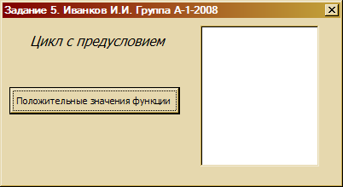
Label1
Commandbutton1
ListBox1

Рис. 28. Окно формы для примера 3 лабораторной работы № 5

2 Блок-схема алгоритма этой задачи:
начало
y=5sin(x)+cos(x-3)

x<=15
+
-
конец
y
x=-7
y>0
x=x+1,2
+

3 Алгоритм работы программы:

Private Sub CommandButton1_Click()
Dim x As Single, y As Single
x = -7
While x <= 15
y = 5 * Sin(x) + Cos(x - 3)
If y > 0 Then
L = Str(y)
ListBox1.AddItem (L)
End If
x = x + 1.2
Wend
End Sub

4 Результат работы программы приведен на рис. 29.
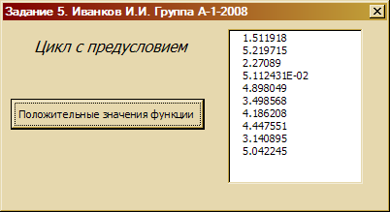

Рис. 29. Результат работы программы для примера 2
лабораторной работы № 5

Пример 4

Дано натуральное число N. Получить наименьшее число вида 4^{k}, большее N.
Выполнение:
1 Экранная форма имеет вид (рис. 30).

2 Алгоритм работы программы:

Private Sub CommandButton1_Click()
Dim N As Integer, D As Integer
N = Val(TextBox1.Text)
D = 1
While D <= N
D = D * 4
Wend
MsgBox("Число равно" & D)
End Sub
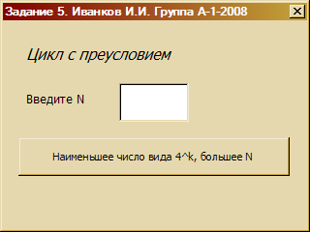
Label1
Label2
TextBox1
CommandButton1

Рис. 30. Окно формы для примера 4 лабораторной работы № 5

3 Блок-схема к приведенному алгоритму:
начало
N
D=D*4

D<=N
+
-
конец
D=1
D

4 Результат работы программы приведен на рис. 31.

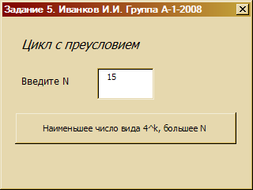

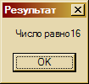

Рис. 31. Результат работы программы для примера 4
лабораторной работы № 5
Пример 5

Найти сумму бесконечного ряда $\sum_{n=1}^{∞}{\frac{1}{n^{2}}}$ с точностью до $ε>0$.
Выполнение:
1 Экранная форма имеет вид (рис. 32).

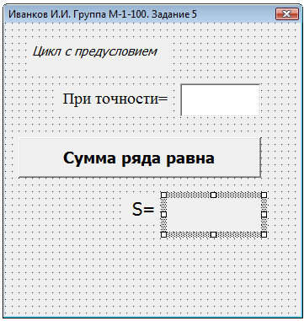
CommandButton1
Label3
TextBox1
Label4
Label1
Label2

Рис. 32. Окно формы для примера 5 лабораторной работы № 5

2 Программный код данной задачи:

Private Sub CommandButton1_Click()
Dim n As Long, S1 As Single, S0 As Single
Dim eps As Single
eps = CSng(Val(TextBox1.Text))
n = 1
S0 = 0
S1 = 1
Do While S1 - S0 > eps
n = n + 1
S0 = S1
S1 = S1 + 1 / (n ^ 2)
Loop
Label4.Caption = Str(S1)
End Sub
На каждом шаге цикла запоминается предыдущая сумма ряда в переменной S0 и вычисляется новая сумма S1 с очередным членом ряда. Условие окончания цикла – разность между этими суммами меньше либо равна $ε$.

CSng – функция, которая переводит текстовое значение, введенное в поле формы, в действительное число.

3 Блок-схема алгоритма:
начало
eps
n=1
S0=0
S1=1
S1-S0>eps
+
-
конец
S1
n=n+1
S0=S1
S1=S1+1/(n^2)

4 Результат работы программы приведен на рис. 33.

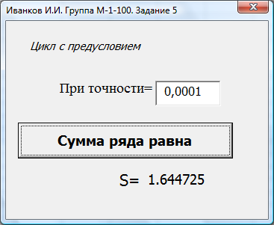

Рис. 33. Результат работы программы для примера 5
лабораторной работы № 5

Варианты

- Вычислить сумму бесконечного ряда $\sum_{n=1}^{∞}{\frac{1}{{\left(2n−1\right)}^{2}}}$ с точностью до $ε>0$.

- Вывести на печать значения функции $z=\text{tg}\left(2x\right)−\text{sin}\left(x\right)$ для x, изменяющегося на отрезке [-3; 3] с шагом 0,3.

- Напечатать модули чисел, вводимых с клавиатуры. Ввод и печать прекратить, как только введено отрицательное число.

- Вывести на печать значения функции $z=\text{ln}\left(x\right)+\text{tg}\left(2x\right)$, большие 1, для x, изменяющегося на отрезке [3; 8] с шагом 0,9.

- Дано натуральное число N. Получить наименьшее число вида 5^{k}, большее N.

- Вычислить сумму бесконечного ряда $\sum_{n=0}^{∞}{\frac{1}{2^{n}}}$ с точностью до $ε>0$.

- Дано натуральное число N. Получить наименьшее число вида 7^{k}, большее N.

- Вычислить сумму бесконечного ряда $\sum_{n=1}^{∞}{\frac{1}{n \left(n+1\right)}}$ с точностью до $ε>0$.

- Напечатать квадраты чисел, вводимых с клавиатуры. Ввод и печать прекратить, как только введено положительное число.

- Вычислить сумму бесконечного ряда $\sum_{n=1}^{∞}{\frac{1}{n \left(n+1\right)\left(n+2\right)}}$ с точностью до $ε>0$.

- Напечатать числа, вводимые с клавиатуры. Ввод и печать прекратить, как только введено равное нулю число.

- Вывести на печать значения функции $z=\text{ln}\left(\left|x\right|\right)+\text{tg} \left(3x\right)$, большие 2, для х, изменяющегося на отрезке [3; –8] с шагом –0,9.

- Дано натуральное число N. Получить наибольшее число вида 3^{k}, меньшее N.

- Вычислить сумму бесконечного ряда $\sum_{n=2}^{∞}{\frac{1}{\left(n−1\right)\left(n+1\right)}}$ с точностью до $ε>0$.

- Посчитать сумму чисел, вводимых с клавиатуры до тех пор, пока не встретится ноль.

- Вычислить сумму бесконечного ряда $\sum_{n=2}^{∞}{\frac{1}{n \left(n−1\right)}}$ с точностью до $ε>0$.

- Напечатать кубы чисел, вводимых с клавиатуры. Ввод и печать прекратить, как только введено отрицательное число.

- Вычислить сумму бесконечного ряда $\sum_{n=1}^{∞}{\frac{1}{n \left(n+2\right)}}$ с точностью до $ε>0$.

- Посчитать произведение чисел, вводимых с клавиатуры до тех пор, пока не встретится четное число.

- Вывести на печать положительные значения функции $y=e^{x}−\text{tg}\left(x−3\right)$ для х, изменяющегося на отрезке [–30; 2] с шагом 0,5.

- Напечатать квадратные корни чисел, вводимых с клавиатуры. Ввод и печать прекратить, как только введено кратное трем число.

- Дано натуральное число N. Получить наименьшее число вида 2^{k}, большее N.

- Найти сумму значений функции $y=\sqrt{\left|x−2\right|}+e^{2x}$ для x, изменяющегося на отрезке [–3; 8] с шагом 0,2.

- Вычислить сумму бесконечного ряда $\sum_{n=1}^{∞}{\frac{1}{\left(4n−1\right)\left(4n+1\right)}}$ с точностью до $ε>0$.

- Посчитать сумму чисел, вводимых с клавиатуры до тех пор, пока не встретится отрицательное число.

- Напечатать числа, вводимые с клавиатуры. Ввод и печать прекратить, как только введено нечетное число.

- Дано натуральное число Т. Получить наибольшее число вида 8^{k}, меньшее Т.

- Вычислить сумму бесконечного ряда $\sum_{n=1}^{∞}{\frac{1}{n^{4}}}$ с точностью до $ε>0$.

- Напечатать сумму чисел, вводимых с клавиатуры. Ввод и суммирование прекратить, как только введено отрицательное число.

- Посчитать квадратный корень из произведения чисел, вводимых с клавиатуры до тех пор, пока не встретится отрицательное число.

Лабораторная работа №6. Циклический
алгоритм: цикл с постусловием

Предварительные сведения

Общий вид оператора цикла с постусловием следующий:

Do

Группа команд (тело цикла)

Loop Until <условие>

Тело цикла выполняется хотя бы один раз и до тех пор, пока логическая конструкция, стоящая в <условии>, принимает значение «ложь».

Пример 1

Найти сумму отрицательных значений функции у = sin(2x)/cos(4x) для x, изменяющегося на отрезке [1; 10] с шагом 0,5.

Выполнение:
1 Создайте форму, содержащую две метки и одну кнопку (рис. 34).

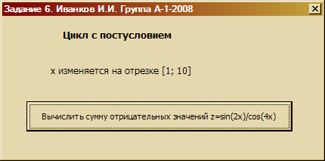
Label1
Label2
CommandButton1

Рис. 34. Окно формы для примера 1 лабораторной работы № 6

2 Алгоритм, реализующий вычисление суммы отрицательных значений функции, имеет следующий вид:

Private Sub CommandButton1_Click()
Dim x As Single 'входная переменная
Dim s As Double 'выходная переменная
Dim y As Double 'значение функции
s = 0 'обнуление суммы
x = 1 'начальное значение х

Do 'начало цикла
y = Sin(2 * x) / Cos(4 * x) 'вычисление значения функции
If y < 0 Then
s = s + y 'вычисление суммы отрицательных значений
End If
x = x + 0.5 'переход к следующему значению х
Loop Until x > 10 'конец цикла

MsgBox("Сумма отрицательных значений=" & s)
End Sub

3 Блок-схема к этому алгоритму приведена в приложении 2, стр. 127.

Пример 2

Найти первый член последовательности ln(9n/n²), меньший 0, для n, изменяющегося следующим образом: n =1,2,3,….
Выполнение:
1 Экранная форма имеет вид (рис. 35).

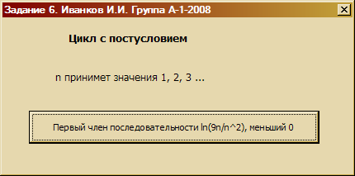
Label1
Label2
CommandButton1

Рис. 35. Окно формы для примера 2 лабораторной работы № 6

2 Алгоритм работы программы:

Private Sub CommandButton1_Click()
Dim n As Integer 'входная переменная
Dim y As Double 'значение функции
n = 1 'первое значение n
Do 'начало цикла
y = Log(9 * n / n ^ 2) 'вычисление значения функции
n = n + 1 'переход к следующему значению n
Loop Until y < 0 'конец цикла
MsgBox("Первый отрицательный y равен " & y) 'печать y
End Sub

3 Блок-схема этого алгоритма:

начало
y=log(9n/n^2)
n=n+1
+
y<0
-
конец
n=1
y

4 Результат работы программы приведен на рис. 36.
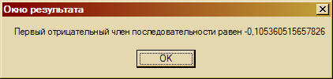

Рис. 36. Результат работы программы для примера 2 лабораторной работы № 6

Пример 3

Напечатать квадраты чисел, вводимых с клавиатуры. Как только введено отрицательное число, напечатать его квадрат, затем ввод и печать прекратить.
Выполнение:
1 Экранная форма имеет вид (рис. 37).

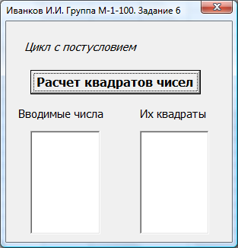
Label1
CommandButton1
Label2
ListBox1
Label3
ListBox2

Рис. 37. Окно формы для примера 3 лабораторной работы № 6

2 Алгоритм печати квадратов чисел:

Private Sub CommandButton1_Click()
Dim x As Integer, y As Integer
Do
x = InputBox("Введите число х")
ListBox1.AddItem (Str(x))
y = x ^ 2
ListBox2.AddItem (Str(y))
Loop Until x < 0
End Sub
3 Блок-схема к данному алгоритму:

начало
+
x<0
-
конец
y=x^2
y
x

4 Результат работы программы приведен на рис. 38.

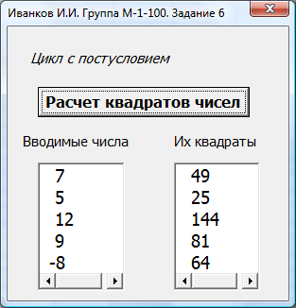

Рис. 38. Результат работы программы для примера 3
лабораторной работы № 6

Варианты

- Вывести на печать значения функции $z=\text{sin}\left(x\right)+\text{cos}\left(x\right)$, находящиеся в интервале (0,3; 0,7) для х, изменяющегося на отрезке [4; –6] с шагом –0,2.

- Найти первый член последовательности $\text{ln}\left(8n/\left(n⋅n+1\right)\right)$, меньший 0, для n, изменяющегося следующим образом: n=1; 2; 3;….

- Вывести на печать положительные значения функции $z=\text{sin}\left(x\right)−5\text{cos} \left(x−2\right)$ для х, изменяющегося на отрезке [2; 12] с шагом 1,2.

- Напечатать модули чисел, вводимых с клавиатуры. Как только введено положительное число, напечатать его модуль, затем ввод и печать прекратить.

- Найти сумму отрицательных значений функции $z=\text{sin}\left(5−x\right)\text{/sin}\left(x−2\right)$ для х, изменяющегося на отрезке [–5; 12] с шагом 0,4.

- Вывести на печать отрицательные значения функции $z=\text{cos}\left(x\right)−5\text{sin} \left(x−2\right)$ для х, изменяющегося на отрезке [9; –20] с шагом –0,9.

- Напечатать числа, вводимые с клавиатуры. Как только введено четное число, напечатать его, затем ввод и печать прекратить.

- Вывести на печать положительные значения функции
$z=\text{tg}\left(x\right)+5\text{cos}\left(x−2\right)$ для x, изменяющегося на отрезке [12; 1] с шагом –1,2.

- Вывести на печать значения функции $T=\text{ln}\left(\left|x+1\right|\right)+\text{tg}\left(x\right)$, большие 2, для x, изменяющегося на отрезке [3; –8] с шагом –0,9.

- Вывести на печать положительные значения функции
$z=\text{sin}\left(x\right)+5\text{cos} \left(x−2\right)$ для x, изменяющегося на отрезке [5; –10] с шагом –1,4.

- Вывести на печать значения функции $y=\text{tg}\left(2x\right)−\text{sin}\left(x\right)$ для x, изменяющегося на отрезке [-3; 3] с шагом 0,3.

- Напечатать кубы чисел, вводимых с клавиатуры. Как только введено отрицательное число, напечатать его куб, затем ввод и печать прекратить.

- Вывести на печать значения функции $z=\text{ln}\left(x\right)+\text{tg}\left(2x\right)$, большие 1, для x, изменяющегося на отрезке [3; 8] с шагом 0,9.

- Найти первый отрицательный член последовательности $\text{sin}\left(\text{tg}\left(n\right)\right)$ для n, изменяющегося следующим образом: n=1; 2; 3;….

- Hайти сумму положительных значений функции $z=\text{sin}\left(2−x\right)/\text{cos}\left(x−5\right)$ для х, изменяющегося на отрезке [–6; 13] с шагом 0,5.

- Hайти произведение значений функции $z=\text{sin}\left(x\right)+5\text{cos} \left(x−2\right)+x$, больших 2, для х, изменяющегося на отрезке [-3; 8] с шагом 0,2.

- Напечатать числа, вводимые с клавиатуры. Как только введено нечетное число, напечатать его, затем ввод и печать прекратить.

- Hайти произведение отрицательных значений функции $y=\text{tg}\left(2x\right)−\text{ln}\left|x+3\right|$ для х, изменяющегося на отрезке [–8; 15] с шагом 0,7.

- Напечатать квадратные корни из модулей чисел, вводимых с клавиатуры. Как только введено отрицательное число, напечатать корень из его модуля, затем ввод и печать прекратить.

- Найти первый член последовательности $\text{ln}\left(n/{\left(n+1\right)}^{2}\right)$, меньший 0, для n, изменяющегося следующим образом: n=1; 2; 3;….

- Вывести на печать квадрат суммы отрицательных значений функции $T=\text{cos} \left(5x\right)/\text{sin}\left(\left|x−3\right|\right)$ для x, изменяющегося на отрезке [–1; 20] с шагом 0,8.

- Напечатать квадраты чисел, вводимых с клавиатуры. Как только введено кратное трем число, напечатать его квадрат, затем ввод и печать прекратить.

- Найти первый отрицательный член последовательности $\text{ln}\left(6n/\left(n^{3}+2\right)\right)$ для n, изменяющегося следующим образом: n = 1; 2; 3;….

- Hайти произведение положительных значений функции $y=\text{cos}\left(5−x\right)/\text{cos}\left(x−2\right)$ для х, изменяющегося на отрезке [–7; 10] с шагом 0,35.

- Hайти сумму отрицательных значений функции $T=\text{sin}\left(x−3\right)−\text{tg}\left(7x\right)$ для х, изменяющегося на отрезке [–5; 5] с шагом 0,5.

- Вывести на печать значения функции $z=\text{ln}\left|x−4\right|+\text{tg}\left(2x\right)$, меньшие 3, для x, изменяющегося на отрезке [–4; 10] с шагом 0,2.

- Напечатать числа, вводимые с клавиатуры. Как только введен ноль, напечатать его, затем ввод и печать прекратить.

- Найти первый член последовательности $\text{ln}\left(\text{100}n/\left(n^{3}+1\right)\right)$, меньший 1, для n, изменяющегося следующим образом: n = 1; 2; 3;….

- Напечатать модули чисел, вводимых с клавиатуры. Как только введено кратное пяти число, напечатать его модуль, затем ввод и печать прекратить.

- Hайти модуль суммы отрицательных значений функции $f=\text{cos}\left(7−x\right)/\text{cos} \left(2x\right)$ для x, изменяющегося на отрезке [–14; 10] с шагом 0,25.

Лабораторная работа №7. Одномерные
массивы

Предварительные сведения

Массивы в VBA могут быть двух видов: статические и динамические.
При объявлении массива после его имени в круглых скобках указывается верхняя граница массива. По умолчанию нижней границей массива является 0. В приведенном ниже примере, задается массив из 11 элементов. Индекс элементов массива изменяется от 0 до 10:

Dim A (10) As Integer

Ключевым словом Dim задается описание статического массива. Нижнюю границу, если она отлична от 0, тоже можно задавать явно. Ниже приведены примеры задания статического одномерного массива длины 10.

Dim М(1 To 10) As Integer

Или:
Const n = 10
Dim М(1 To n) As Integer

В случае, когда размер массива заранее неизвестен, Visual Basic позволяет использовать динамические массивы, размеры которых можно изменять во время выполнения.

Создание динамического массива осуществляется следующим образом:

Объявляется массив с помощью ключевого слова Dim. Список размерностей массива остается пустым. Например,

Dim А () As Integer

После того как размерность массива становится известна, она указывается с помощью выполняемого оператора ReDim. Синтаксис оператора ReDim аналогичен синтаксису оператора объявления массива фиксированного размера.
Командой ReDim можно пользоваться и без предварительного объявления массива с помощью ключевого слова Dim.
Если требуется изменение длины уже существующего массива с данными, то для их сохранения команда ReDim должна использоваться с ключевым словом Preserve. Иначе при переопределении размера все данные будут потеряны.
Например:

Dim n As Byte
n = TextBox1.Text
ReDim А(1 To n) As Integer 'создание пустого массива длины n

ReDim Preserve А(1 To m) As Integer 'переопределение длины массива с сохранением данных

Пример 1

Вычислить сумму элементов одномерного целочисленного массива, заданного случайным образом.
Выполнение:
1 Создание экранной формы.
Экранная форма для выполнения поставленной задачи должна содержать две кнопки: одну для создания массива, вторую для вычисления суммы.
Форма на рис. 39 содержит две метки: Label1 и Label2. Причем свойство Caption для первой метки имеет значение: Одномерный массив, а у второй метки заголовок пуст. (Форма показана в режиме конструктора. Метка Label2 выделена.)

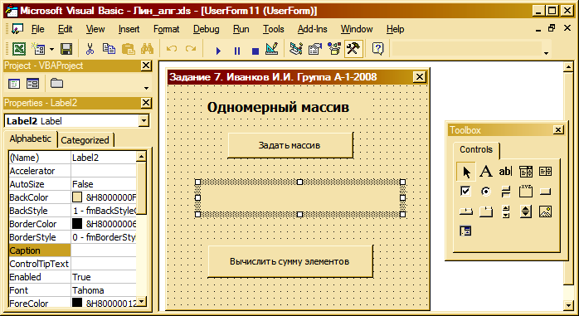
Label1
CommandButton1
Label2
CommandButton2

Рис. 39. Окно формы для примера 1 лабораторной работы № 7

2 Алгоритм задания значений и вычисления суммы элементов массива.
Заметим, что для каждой кнопки необходимо написать отдельную процедуру. Чтобы данные, созданные внутри первой процедуры, были доступны во второй, нужно создать переменные, действующие во всем модуле.
Для этого их нужно объявить в разделе General Declarations (выше начала первой процедуры):

'объявление переменных и констант, действующих во всем модуле
Const n = 12
Dim V(1 To n) As Integer
Dim S As Integer

Private Sub CommandButton1_Click()
Label2.Caption = "Исходный массив " 'Заполнение заголовка метки
For i = 1 To n 'начало цикла
V(i) = Rnd * 10 'формирование элементов массива
Label2.Caption = Label2.Caption + Str(V(i)) 'формирование заголовка метки
Next 'конец цикла
End Sub

Private Sub CommandButton2_Click()
S = 0 'обнуление суммы
For i = 1 To n 'начало цикла
S = S + V(i) 'расчет суммы
Next 'конец цикла
MsgBox("Сумма элементов массива=" & S)
End Sub

! Обратите внимание:

1) Для автоматического формирования значений элементов массива используется датчик случайных чисел rnd, который выдает значение в полуинтервале [0; 1).

2) Переменные, используемые сразу в нескольких процедурах, должны быть объявлены перед их исполнением. Переменная, объявленная внутри процедуры, прекращает свое существование при ее завершении.

3 Блок-схема:
начало
конец
S=0
S
n, V(n)
i=1,n
S=S+V(i)

Пример 2

Вычислить значения элементов массива Z по формуле: Z=cos x + tg x, где х меняется на отрезке [1; 15] с шагом 0,92.
Выполнение:
1 Форма имеет вид (рис. 40).

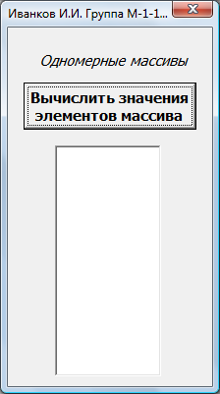
Label1
CommandButton1
ListBox1

Рис. 40. Окно формы для примера 2 лабораторной работы № 7

2 Алгоритм вычисления массива Z:

Private Sub CommandButton1_Click()
Const n = 30 'число элементов массива
Dim Z(1 To n) As Single 'описание массива
Dim x As Single, i As Integer
x = 1 'присвоение переменной х первого значения
i = 1 'индекс первого элемента
While x <= 15 'начало цикла
Z(i) = Cos(x) + Tan(x) 'формирование элемента массива
ListBox1.AddItem (Str(Z(i))) 'вывод элемента массива
x = x + 0.92 'увеличение х на величину шага
i = i + 1 'переход к следующему индексу
Wend 'конец цикла
End Sub
3 Блок-схема алгоритма:
начало
x=1
i=1
x<=15
+
-
конец
Z(i)
Z(i)=cos(x)+tan(x)
x=x+0.92
i=i+1

4 Результат работы программы приведен на рис. 41.

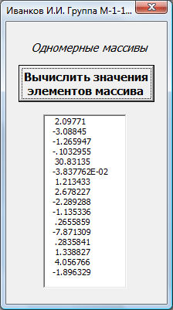

Рис. 41. Результат работы программы
для примера 2 лабораторной работы № 7

Пример 3

Найти N элементов массива, в котором Х₁ =Х₂ =2, а все последующие элементы вычисляются по формуле: X_{k} =X_{k-1} + 3X_{k-2} + k .

Выполнение:
1 Форма имеет вид (рис. 42).
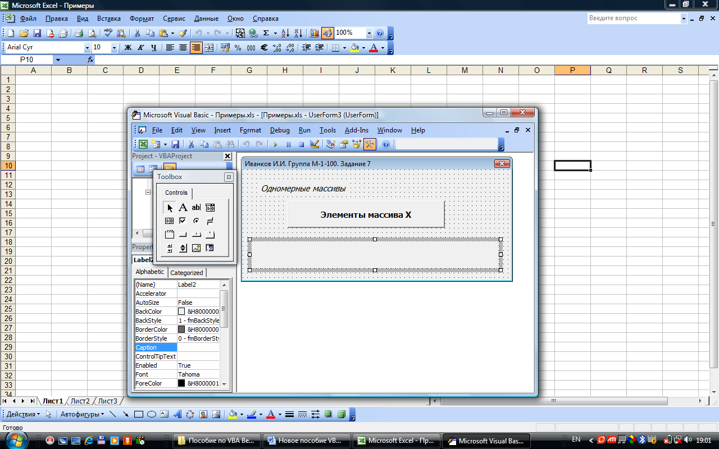
Label1
CommandButton1
Label2

Рис. 42. Окно формы для примера 3 лабораторной работы № 7

2 Блок-схема алгоритма:

начало
конец
X(1)=2
X(2)=2
X(n)
k=3,n
X(k)=X(k-1)+3X(k-2)+k

3 Программный код:

Private Sub CommandButton1_Click()
Const n = 15
Dim X(1 To n) As Single
X(1) = 2
X(2) = 2
For k = 3 To n
X(k) = X(k - 1) + 3 * X(k - 2) + k
Next
Label2.Caption = ""
For k = 1 To n
Label2.Caption = Label2.Caption + Str(X(k))
Next
End Sub

4 Результат работы программы приведен на рис. 43.

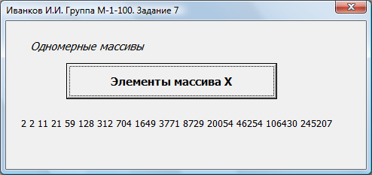

Рис. 43. Результат работы программы для примера 3 лабораторной работы № 7

Пример 4

Найти минимальный элемент массива A(N) .

Предварительные сведения

Для нахождения минимума в массиве (и в любой последовательности) заводится некоторая переменная (например, Min), в которой будет храниться этот минимум. Затем каждый элемент массива сравнивается со значением Min и, если элемент превышает Min, то этот элемент заносится (присваивается) в Min, стирая предыдущее значение.
В качестве начального значения Min можно взять любой элемент массива, например, первый.

Выполнение:

1 Экранная форма будет иметь вид (рис. 44).

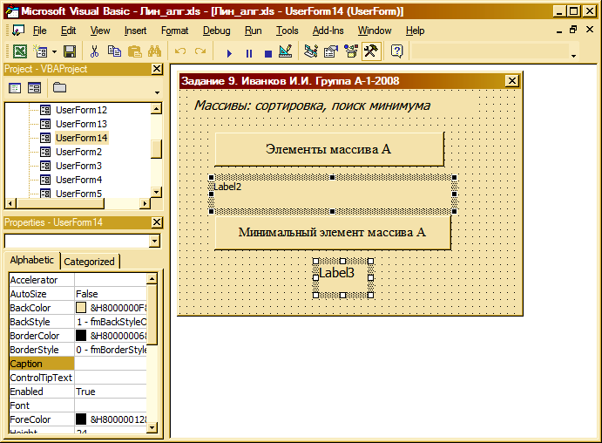
Label1
CommandButton1
Label2
CommandButton2
Label3

Рис. 44. Окно формы для примера 4 лабораторной работы № 7

2 Блок-схема алгоритма:
начало
конец
min=A(1)
S
n, A(n)
i=2,n
min=A(i)
A(i)<min
+
-

3 Программный код для поиска минимального элемента массива:

Const N = 15
Dim A(1 To N) As Integer, Min As Integer

Private Sub CommandButton1_Click()
Label2.Caption = ""
Randomize
For i = 1 To N
A(i) = Rnd * 20 - 10
Label2.Caption = Label2.Caption + " " + Str(A(i))
Next
End Sub
Private Sub CommandButton2_Click()
Min = A(1)
For i = 2 To N
If A(i) < Min Then Min = A(i)
Next
Label3.Caption = Str(Min)
End Sub

4 Результат работы программы показан на рис. 45.

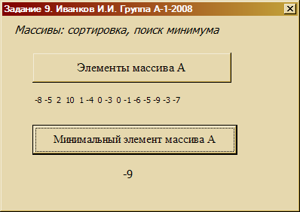

Рис. 45. Результат работы программы для примера 4
лабораторной работы № 7

Пример 5

Упорядочить по возрастанию элементы массива В(N) .

Предварительные сведения

Существует достаточно большое число методов сортировки – упорядочивания элементов массива. Одним из самых простых является метод «пузырька». Он получил такое название по аналогии с пузырьками воздуха в стакане воды: более «легкие» (максимальные или минимальные) элементы постепенно «всплывают». Идея алгоритма этого метода:

– последовательно просматриваются пары соседних элементов массива;

– если предыдущий элемент больше последующего, то они меняются местами.

Выполнение:

1 Экранная форма будет иметь вид (рис. 46).

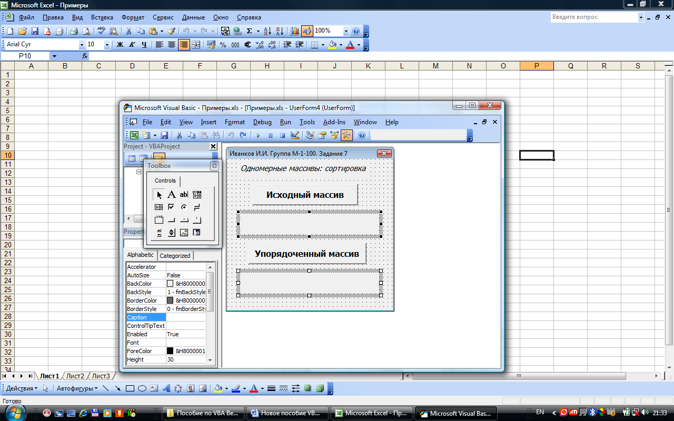
Label1
CommandButton1
Label2
CommandButton2
Label3

Рис. 46. Окно формы для примера 5 лабораторной работы № 7

2 Блок-схема алгоритма:
начало
конец
B(n)
n, B(n)
i=2, n
x=B(j-1)
B(j-1)=B(j)
B(j)=x
B(j-1)>B(j)
+
-
j=n, i, -1

3 Программа метода «пузырька»:

Const N = 15
Dim B(1 To N) As Integer, x As Integer

Private Sub CommandButton1_Click()
Label2.Caption = ""
Randomize
For i = 1 To N
B(i) = Rnd * 20 - 10
Label2.Caption = Label2.Caption + " " + Str(B(i))
Next
End Sub

Private Sub CommandButton2_Click()
For i = 2 To N
For j = N To i Step -1
If B(j - 1) > B(j) Then
x = B(j - 1)
B(j - 1) = B(j)
B(j) = x
End If
Next
Next
For i = 1 To N
Label3.Caption = Label3.Caption + " " + Str(B(i))
Next
End Sub

4 Результат работы программы показан на рис. 47.

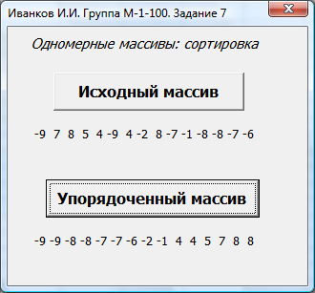

Рис. 47. Результат работы программы для примера 5
лабораторной работы № 7
Варианты

- Вычислить произведение элементов одномерного массива, заданного случайным образом.

- Найти N элементов массива X, в котором X₁ =X₂ =X₃ =2, а все последующие элементы вычисляются по формуле X_{k} =X_{k-2} – X_{k-3} +1/k.

- Вычислить значения элементов массива В по формуле: $B_{i}=2\text{sin}\left(x\right)+\text{ln}\left|x\right|$, где x меняется на отрезке [–3; 8] с шагом 0,85.

- Найти максимальный элемент массива $W\left(N\right)$.

- Упорядочить по убыванию элементы массива $A\left(M\right)$.

- Вычислить количество отрицательных элементов одномерного массива $X\left(N\right)$.

- Вычислить N элементов массива X, в котором X₁ = 0; X₂ = 0,25, а все последующие элементы вычисляются по формуле X_{k} =X_{k-1} + (1/2)X_{k-2}.

- Найти сумму положительных элементов массива $Y\left(N\right)$.

- Вычислить значения элементов массива Z по формуле: $Z_{i}=\text{cos} \left(x\right)+\text{ln}\left(x\right)$, где x меняется на отрезке [1; 15] с шагом 0,92; и найти их сумму.

- Вычислить количество положительных элементов одномерного массива $X\left(M\right)$.

- Вычислить N элементов массива X, в котором X₁ = 3; X₂ = 0,2, а все последующие элементы вычисляются по формуле X_{k} =X_{k-1} + 0,5X_{k-2}, и найти их сумму.

- Найти сумму элементов массива $A\left(N\right)$, стоящих на четных местах.

- Найти произведение элементов массива $B\left(N\right)$, стоящих на нечетных местах.

- Вычислить значения элементов массива В по формуле: $B_{i}=\text{cos} \left(x\right)/\text{sin}\left(x−3\right)$, где x меняется на отрезке [–5; 10] с шагом 0,67; и найти сумму его элементов.

- Найти число нулевых элементов массива $Y\left(N\right)$.

- Найти N элементов массива Х, в котором X₁ =X₂ =X₃ =1; а все последующие элементы вычисляются по формуле X_{k} =X_{k-1} +X_{k-3} + ln(k).

- Найти номер минимального элемента массива $A\left(N\right)$.

- Вычислить среднее арифметическое положительных элементов массива $B\left(N\right)$.

- Вычислить значения элементов массива W по формуле: $W_{i}=\text{tg}\left(x\right)+e^{x}$, где x меняется на отрезке [–2; 10] с шагом 0,95.

- Найти сумму отрицательных элементов массива $Y\left(M\right)$.

- Найти произведение отрицательных элементов массива $T\left(N\right)$.

- Найти номер максимального элемента массива $B\left(M\right)$.

- Вычислить сумму элементов массива $X\left(N\right)$, стоящих на нечетных местах.

- Найти среднее арифметическое отрицательных элементов массива $A\left(M\right)$.

- Поменять местами минимальный и максимальный элементы массива $B\left(N\right)$.

- Найти отношение суммы элементов, стоящих на четных местах одномерного массива $Y\left(N\right)$, к сумме элементов, стоящих на нечетных местах.

- Вычислить квадрат произведения элементов массива $X\left(N\right)$.

- Найти N элементов массива Х, в котором X₁ = 0,75; X₂ = 0,3X₁; а все последующие элементы вычисляются по формуле X_{k} =2X_{k-1} +X_{k-2} + 3k.

- Найти отношение минимального и максимального элементов массива $A\left(N\right)$.

- Вычислить количество элементов массива $W\left(N\right)$, кратных трем.

Лабораторная работа №8. Двумерные
массивы (матрицы)

Предварительные сведения

Описание двумерного массива похоже на описание одномерного массива. Оно имеет следующий вид:

Const N = 10
Dim M(1 To N, 1 To N) As Integer 'статический массив

Или:

N = TextBox1.text
ReDim M(1 To N, 1 To N) As Integer 'динамический массив

Так же, как и в случае с одномерным массивом, для переопределения массива без потери данных используется ключевое слово Preserve.

Пример 1

Дана матрица A(M, N). Найти сумму элементов k-й строки.
Выполнение:

1 Экранная форма для этой задачи имеет вид (рис. 48).

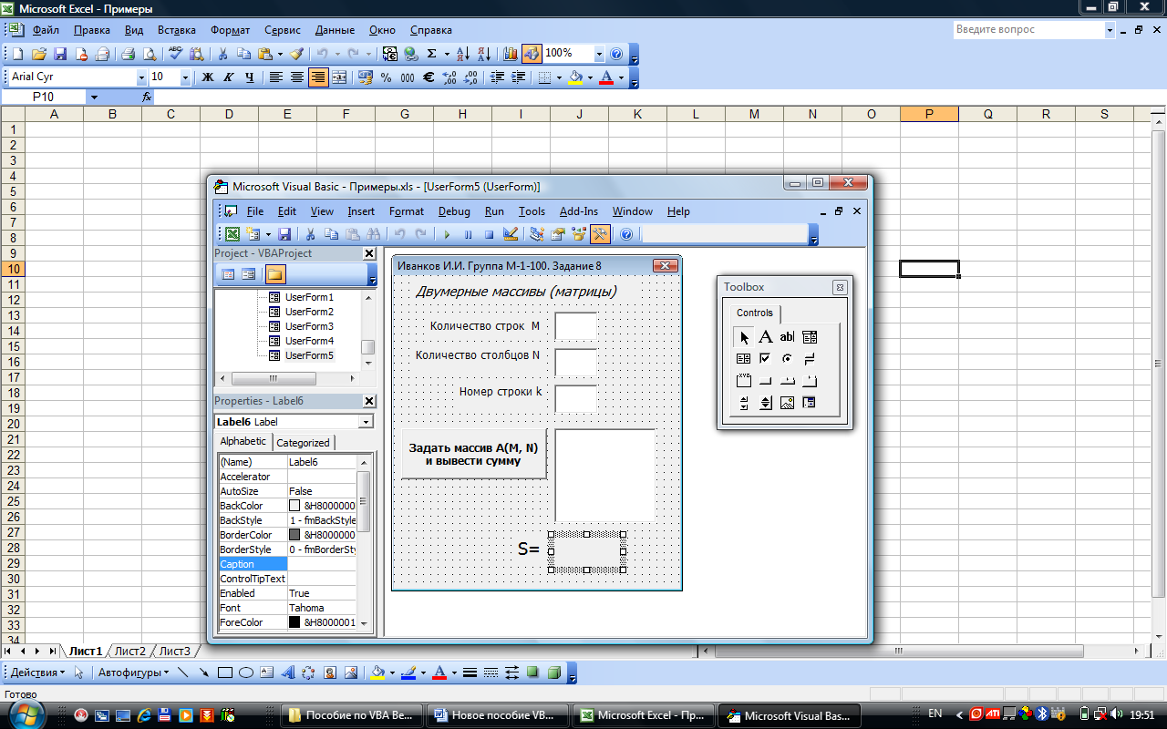
Label1
TextBox1
TextBox2
TextBox3
ListBox1
Label6
Label2
Label3
Label4
CommandButton1
Label5

Рис. 48. Окно формы для примера 1 лабораторной работы № 8

2 Блок-схема алгоритма:

начало
конец
S=0
S
M, N, k, A(M, N)
j=1, N
S=S+A(k, j)

3 Программный код:

Private Sub CommandButton1_Click()
Dim M As Integer, N As Integer, k As Integer
Dim L As String, S As Integer
Dim A() As Integer
M = TextBox1.Text
N = TextBox2.Text
k = TextBox3.Text
ReDim A(1 To M, 1 To N) As Integer

For i = 1 To M
L = ""
For j = 1 To N
A(i, j) = Rnd * 10 - 5
L = L + " " + Str(A(i, j))
Next
ListBox1.AddItem (L)
Next

S = 0
For j = 1 To N
S = S + A(k, j)
Next
Label6.Caption = Str(S)
End Sub

Замечание
В приведенном выше алгоритме не производится проверки, действительно ли номер строки (k) лежит в диапазоне от 1 до М. Если задать k больше, чем М, программа завершит свое выполнение сообщением об ошибке.

Напишите самостоятельно код, позволяющий при нарушении этого условия выдавать сообщение о неверном вводе и корректно завершать программу.

4 Результат работы программы показан на рис. 49.

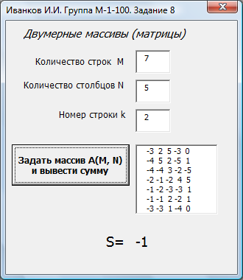

Рис. 49. Результат работы программы для примера 1
лабораторной работы № 8

Пример 2

Дана матрица A(M, N). Заменить элементы k-й строки нулями. Вывести полученную матрицу.
Выполнение:
1 В данном случае форма должна иметь два элемента ListBox, в которые мы будем выводить исходный массив и массив-результат (рис. 50).

2 Блок-схема алгоритма:
начало
M, N, k, A(M, N)
конец
A(M, N)
j=1, N
A(k, j)=0

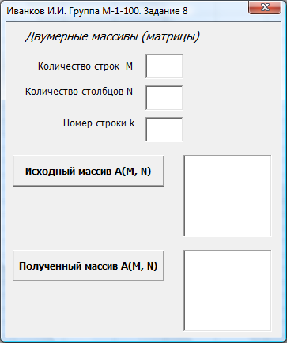
Label1
TextBox1
TextBox2
TextBox3
ListBox1
Label2
Label3
Label4
CommandButton1
CommandButton2
ListBox2

Рис. 50. Окно формы для примера 2 лабораторной работы № 8

3 Программный код:

Dim M As Integer, N As Integer, k As Integer
Dim L As String
Dim A() As Integer

Private Sub CommandButton1_Click()
M = TextBox1.Text
N = TextBox2.Text
k = TextBox3.Text
ReDim A(1 To M, 1 To N) As Integer
For i = 1 To M
L = ""
For j = 1 To N
A(i, j) = Rnd * 10 - 5
L = L + " " + Str(A(i, j))
Next
ListBox1.AddItem (L)
Next
For j = 1 To N
A(k, j) = 0
Next
End Sub

Private Sub CommandButton2_Click()
For i = 1 To M
L = ""
For j = 1 To N
L = L + " " + Str(A(i, j))
Next
ListBox2.AddItem (L)
Next
End Sub

4 Результат работы программы приведен на рис. 51.

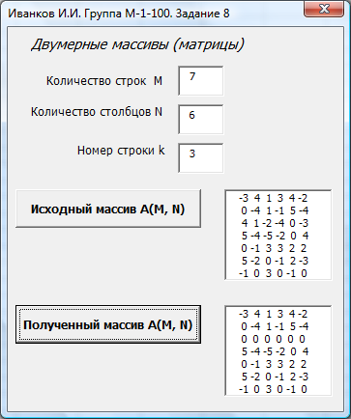

Рис. 51. Результат работы программы для примера 2
лабораторной работы № 8

Пример 3

Определить количество отрицательных элементов каждого столбца матрицы В(M, N), и запомнить их в массиве T.
Выполнение:
1 Форма имеет вид (рис. 52).

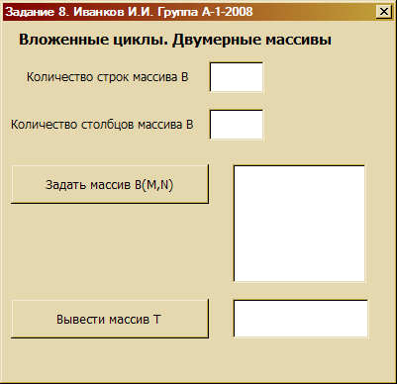
Label1
TextBox1
TextBox2
ListBox1
ListBox2
Label2
Label3
CommandButton1
CommandButton2

Рис. 52. Окно формы для примера 3 лабораторной работы № 8

2 Алгоритм вычисления массива Т:

Dim M As Integer, N As Integer, K As Integer
Dim L As String
Dim B() As Integer
Dim T() As Integer

Private Sub CommandButton1_Click()
M = TextBox1.Text
N = TextBox2.Text
ReDim B(1 To M, 1 To N) As Integer
ReDim T(1 To N) As Integer
For i = 1 To M
L = ""
For j = 1 To N
B(i, j) = Rnd * 10 - 5
L = L + " " + Str(B(i, j))
Next
ListBox1.AddItem (L)
Next
End Sub

Private Sub CommandButton2_Click()
For j = 1 To N
K = 0
For i = 1 To M
If B(i, j) < 0 Then
K = K + 1
End If
Next
T(j) = K
Next
L = ""
For j = 1 To N
L = L + " " + Str(T(j))
Next
ListBox2.AddItem (L)
End Sub

3 Блок-схема алгоритма приведена в приложении 2, стр. 131.

4 Результат работы программы показан на рис. 53.

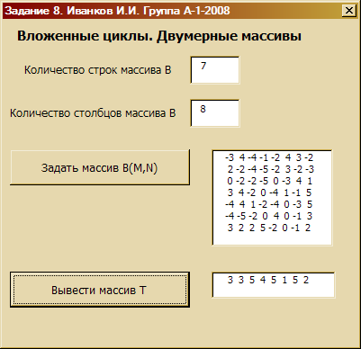

Рис. 53. Результат работы программы для примера 3
лабораторной работы № 8

Варианты

- Вычислить суммы элементов каждого столбца матpицы А(М, N), и запомнить их в массиве В.

- Найти произведения отрицательных элементов каждого столбца матрицы X(M, N), и запомнить их в массиве Т.

- Определить количества положительных элементов каждого столбца матрицы А(М, N), и запомнить их в массиве R.

- Дана матрица B(M, N). Найти произведение элементов k-й строки.

- Дана матрица W(M, N). Найти сумму элементов k-го столбца.

- Дана матрица Y(M, N). Заменить элементы k-й строки единицами. Вывести полученную матрицу.

- Найти количества нечетных элементов каждого столбца матрицы А(М, N) и запомнить их в массиве В.

- Найти суммы четных элементов каждого столбца матрицы В(М, N), и запомнить их в массиве А.

- Дана матрица А(M, N). Заменить элементы h-го столбца нулями. Вывести полученную матрицу.

- Дана матрица Х(M, N). Увеличить элементы k-й строки на 1. Вывести полученную матрицу.

- Определить количества отрицательных элементов каждой строки матрицы В(М, N), и запомнить их в массиве Y.

- Найти произведения положительных элементов каждой строки матрицы X(M, N), и запомнить их в массиве R .

- Дана матрица В(M, N). Увеличить элементы k-й строки в 2 раза. Вывести полученную матрицу.

- Дана матрица А(M, N). Найти произведение элементов k-го столбца.

- Найти количества нулевых элементов каждого столбца матрицы Х(М, N), и запомнить их в массиве Y.

- Найти количества четных элементов каждой строки матрицы А(М, N), и запомнить их в массиве W.

- Найти произведения нечетных элементов каждого столбца матрицы В(М, N), и запомнить их в массиве Т.

- Найти суммы нечетных элементов каждого столбца матрицы А(М, N), и запомнить их в массиве Х.

- Определить количества нулевых элементов каждой строки матрицы Y(М, N), и запомнить их в массиве Z.

- Дана матрица Z(M, N). Увеличить элементы k-го столбца в 3 раза. Вывести полученную матрицу.

- Дана матрица Х(M, N). Увеличить элементы s-й строки на 10. Вывести полученную матрицу.

- Дана матрица А(M, N). Увеличить элементы w-го столбца на число 5. Вывести полученную матрицу.

- Определить квадраты сумм элементов каждого столбца матрицы D(М, N), и запомнить их в массиве Y.

- Определить квадраты произведений элементов каждой строки матрицы А(М, N), и запомнить их в массиве Т.

- Дана матрица Х(M, N). Найти количество отрицательных элементов в k-й строке матрицы.

- Дана матрица B(M, N). Найти куб произведения элементов h-й строки.

- Дана матрица Y(M, N). Найти количество четных элементов в k-м столбце матрицы.

- Дана матрица W(M, N). Найти сумму нечетных элементов s-й строке матрицы.

- Дана матрица Z(M, N). Найти произведение четных элементов в h-м столбце матрицы.

30 Определить количества кратных трем элементов каждого столбца матрицы А(М, N), и запомнить их в массиве Н.

Лабораторная работа №9. Диагонали
квадратной матрицы

Предварительные сведения

Матрица называется квадратной, если количество строк в ней равно количеству столбцов. К квадратным матрицам применяется понятие диагоналей, которые бывают двух видов – главная и побочная:
главная
диагональ
побочная
диагональ

Индексы диагональных элементов обладают следующими свойствами (см. табл.), где N – число строк и столбцов.

Индексы элементов матрицы, разделенных диагоналями

 | Главная | Побочная
На  диагонали | i=j | i+j=N+1
Выше | i<j | i+j<N+1
Ниже | i>j | i+j>N+1

Пример 1

Найти сумму элементов матрицы A(N, N), расположенных над главной диагональю.

Выполнение:
1 Форма имеет вид (рис. 54).

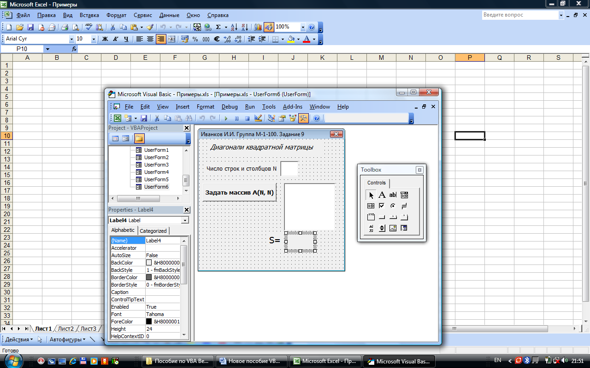
Label1
TextBox1
ListBox1
Label4
Label2
CommandButton1
Label3

Рис. 54. Окно формы для примера 1 лабораторной работы № 9

2 Блок-схема алгоритма:
начало
конец
S
n, A(n, n)
i=1, n
S=S+A(i, j)
i<j
+
-
j=1, n
S=0

3 Программный код:

Private Sub CommandButton1_Click()
Dim N As Integer, S As Integer, L As String
Dim A() As Integer
N = TextBox1.Text
ReDim A(1 To N, 1 To N) As Integer
For i = 1 To N
L = ""
For j = 1 To N
A(i, j) = Rnd * 10 - 5
L = L + " " + Str(A(i, j))
Next
ListBox1.AddItem (L)
Next
S = 0
For i = 1 To N
For j = 1 To N
If i < j Then
S = S + A(i, j)
End If
Next
Next
Label4.Caption = Str(S)
End Sub

4 Результат работы программы показан на рис. 55.

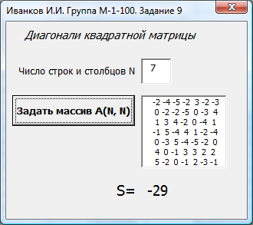

Рис. 55. Результат работы программы для примера 1
лабораторной работы № 9

Пример 2

Дана матрица B(N, N). Заменить элементы побочной диагонали нулями. Вывести полученную матрицу.

Выполнение:

1 Форма имеет вид (рис. 56).

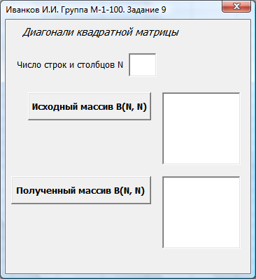
Label1
TextBox1
ListBox1
ListBox2
Label2
CommandButton1
CommandButton2

Рис. 56. Окно формы для примера 2 лабораторной работы № 9

2 Блок-схема алгоритма приведена в приложении 2, стр. 134.

3 Программный код:

Dim N As Integer, L As String
Dim B() As Integer

Private Sub CommandButton1_Click()
N = TextBox1.Text
ReDim B(1 To N, 1 To N) As Integer
For i = 1 To N
L = ""
For j = 1 To N
B(i, j) = Rnd * 10 - 5
L = L + " " + Str(B(i, j))
Next
ListBox1.AddItem (L)
Next

For i = 1 To N
B(i, N + 1 - i) = 0
Next

End Sub

Private Sub CommandButton2_Click()
For i = 1 To N
L = ""
For j = 1 To N
L = L + " " + Str(B(i, j))
Next
ListBox2.AddItem (L)
Next

End Sub

4 Результат работы программы представлен на рис. 57.

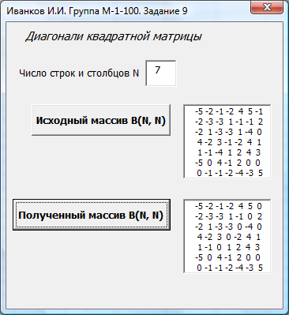

Рис. 57. Результат работы программы для примера 2
лабораторной работы № 9

Варианты

- Найти сумму элементов главной диагонали матрицы A(N, N).

- Найти произведение элементов побочной диагонали матрицы В(N, N).

- Найти количество отрицательных элементов из расположенных над главной диагональю матрицы Х(N, N).

- Найти сумму элементов матрицы M(N, N), расположенных под главной диагональю.

- Найти произведение элементов главной диагонали матрицы А(М, М).

- Найти количество нулевых элементов на главной диагонали матрицы В(N, N).

- Найти сумму элементов матрицы А(N, N), расположенных над побочной диагональю.

- Найти количество положительных элементов из расположенных под главной диагональю матрицы Y(M, M).

- Найти произведение четных элементов матрицы А(N, N), расположенных над главной диагональю.

- Найти произведение элементов матрицы Х(N, N), расположенных под побочной диагональю.

- Найти количество отрицательных элементов на побочной диагонали матрицы М(N, N).

- Найти сумму элементов побочной диагонали матрицы В(N, N).

- Дана матрица Х(М, М). Заменить элементы главной диагонали единицами. Вывести полученную матрицу.

- Дана матрица A(N, N). Заменить элементы, расположенные над главной диагональю, нулями. Вывести полученную матрицу.

- Дана матрица В(N, N). Заменить четные элементы побочной диагонали нулями. Вывести полученную матрицу.

- Дана матрица Х(N, N). Заменить элементы, расположенные под побочной диагональю, единицами. Вывести полученную матрицу.

- Дана матрица A(М, М). Увеличить элементы, расположенные над побочной диагональю, в 2 раза. Вывести полученную матрицу.

- Увеличить положительные элементы главной диагонали матрицы Р(N, N) в 3 раза. Вывести полученную матрицу.

- Уменьшить нечетные элементы побочной диагонали матрицы Q(M, M) на 7. Вывести полученную матрицу.

- Найти отношение сумм элементов главной и побочной диагоналей матрицы T(N, N).

- Увеличить элементы главной диагонали матрицы М(N, N) на число K. Вывести полученную матрицу.

- Найти количество четных элементов матрицы А(K, K), расположенных над главной диагональю.

- Найти сумму элементов, кратных трем, из расположенных под главной диагональю матрицы В(Р, Р).

- Найти количество нечетных элементов, расположенных над побочной диагональю матрицы Q(N, N).

- Найти количество элементов на главной диагонали матрицы M(N, N), равных числу K.

- Найти квадрат произведения элементов побочной диагонали матрицы Х(М, М).

- Найти минимальный элемент главной диагонали матрицы D(N, N).

- Найти максимальный элемент побочной диагонали матрицы F(M, M).

- Найти отношение минимального и максимального элементов главной диагонали матрицы Х(N, N).

- Найти отношение сумм главной и побочной диагоналей матрицы А(K, K).

Лабораторная работа №10. Строковый тип данных

Предварительные сведения

В VBA имеются следующие функции обработки строк:

Функция | Возвращаемое выражение
Asc | Возвращает ASCII-код начальной буквы строки.  Синтаксис:  Asc(Строка)
Chr | Преобразует ASCII-код в строку.  Синтаксис:  Chr(Код)  Например Chr (13) – переход на новую строку, Chr(97) = "а"
Lcase | Преобразует строку к нижнему регистру.  Синтаксис:  Lcase(Строка)
Ucase | Преобразует строку к верхнему регистру.  Синтаксис:  Ucase(Строка)
Left | Возвращает подстроку, состоящую из заданного числа первых символов исходной строки.  Синтаксис:  Left(string, length)  Аргументы:  length – число символов;  string – исходная строка
Right | Возвращает строку, состоящую из заданного числа последних символов исходной строки.  Синтаксис:  Right(string, length)  Аргументы:  length – число символов;  string – исходная строка
Mid | Возвращает подстроку строки, содержащую указанное число символов.  Синтаксис:  Mid(string, start [, length])  Аргументы:  string – строковое выражение, из которого извлекается подстрока;  start – позиция символа в строке string, с которого начинается нужная подстрока;  length – число возвращаемых символов подстроки
Len | Возвращает число символов строки.  Синтаксис:  Len(Строка)
LTrim | Возвращает копию строки без пробелов в начале. Синтаксис:  LTrim(Строка)
Rtrim | Возвращает копию строки без пробелов в конце. Синтаксис:  Rtrimf(Строка)
Trim | Возвращает копию строки без пробелов в начале и в конце.  Синтаксис:  Trim(Строка)
Space | Возвращает строку, состоящую из указанного числа пробелов.  Синтаксис:  Space(Число)
String | Возвращает строку, состоящую из указанного числа повторений одного и того же символа. Синтаксис:  String(number,character)  Аргументы:  number – число повторений символа;  character – повторяемый символ
StrComp | Возвращает результат сравнения двух строк. Синтаксис:  StrComp(stringl, string2 [, compare])  Аргументы:  stringl и string2 – два любых строковых выражения;  compare – указывает способ сравнения строк. Допустимые значения: 0 (двоичное сравнение), 1 (посимвольное сравнение без учета регистра).  Возвращаемые значения:  string1 меньше, чем string2, то -1;  string1 равняется string2, то 0;  string1 больше, чем string2, то 1
InStr | Возвращает позицию первого вхождения одной строки внутри другой строки. Синтаксис:  InStr([start, ]stringl, string2[, compare])  Аргументы:  start – числовое выражение, задающее позицию, с которой начинается каждый поиск. Если этот аргумент опущен, поиск начинается с первого символа строки.  Возвращаемое выражение:  stringl – строковое выражение, в котором выполняется поиск;  string2 – искомое строковое выражение;  compare – указывает способ сравнения строк. Допустимые значения: 0 (для двоичного сравнения), 1 (посимвольное сравнение без учета регистра)

Преобразование строки в число и обратно осуществляют следующими функциями:

Val (строка) | Возвращает числа, содержащиеся в строке, как числовое значение соответствующего типа
Str (число) | Возвращает значение типа variant (string), являющееся строковым представлением числа

Для сложения строк применяют следующую операцию:

[Строка1]&[Строка2]

Допустимо также использование операции [Cтрока1] + [Строка2], но предпочтительнее, во избежание путаницы, применять операцию со знаком &.

Приведем несколько примеров фрагментов кода:

A = «123»
В = «45»
С=А+В
(Debug.)Print С
С - ?

С=12345

A = «123»
В = «45»
С=А & В
(Debug.)Print С
С - ?

С=12345

A = 123
В = «45»
С=А+В
(Debug.)Print С
С - ?

С=168 (!!!Если одна переменная строковая, а одна числовая, то + выдаст СУММУ)

A = 123
В = «45»
С=А & В
(Debug.)Print С
С - ?

С=12345 (!!!Если одна переменная строковая, а одна числовая, то & выдаст сцепление строк)

A = 123
В = 45
С=А & В
(Debug.)Print С
С - ?

С=12345 (!!!Если обе переменные числовые, то & всё равно выдаст сцепление строк)

Пример 1

Даны два слова одинаковой длины. Присвоить переменной k число, равное количеству попарно одинаковых букв.

Выполнение:

1 Экранная форма будет иметь вид (рис. 58):

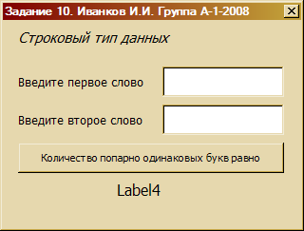
Label1
Label2
Label3
TextBox1
TextBox2
CommandButton1
Label4

Рис. 58. Окно формы для примера 1 лабораторной работы № 10

2 Блок-схема алгоритма:
начало
конец
k=0
k
s1, s2
i=1, Len(s1)
k=k+1
Mid(s1,i,1)=
Mid(s2,i,1)
+
-

3 Программный код для поиска количества попарно одинаковых букв:

Private Sub CommandButton1_Click()
Dim s1 As String, s2 As String, k As Integer
s1 = TextBox1.Text
s2 = TextBox2.Text
k = 0
For i = 1 To Len(s1)
If Mid(s1, i, 1) = Mid(s2, i, 1) Then k = k + 1
Next
Label4.Caption = Str(k)
End Sub

4 Результат работы программы показан на рис. 59.

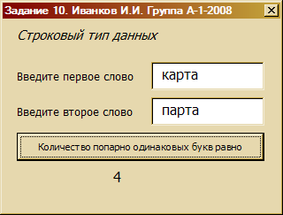

Рис. 59. Результат работы программы для примера 1
лабораторной работы № 10
Пример 2

Задан список из 10 городов. Поменять местами название первого города таблицы и последнего города, заканчивающегося буквой «в».

Выполнение:
1 Экранная форма будет иметь вид (рис. 60).

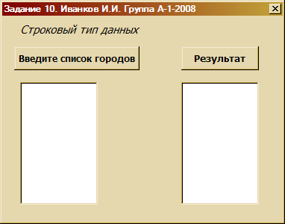
Label1
CommandButton1
ListBox1
CommandButton2
ListBox2

Рис. 60. Окно формы для примера 2 лабораторной работы № 10

2 Блок-схема алгоритма изображена в приложении 2, стр. 136.

3 Программный код задачи 2:

Dim G(1 To 10) As String, rab As String
Dim L As Integer, k As Integer
Private Sub CommandButton1_Click()
For i = 1 To 10
G(i) = InputBox("Введи город")
ListBox1.AddItem (G(i))
Next
End Sub

Private Sub CommandButton2_Click()
For i = 1 To 10
L = Len(G(i))
If Mid(G(i), L, 1) = "в" Then k = i
Next
rab = G(1)
G(1) = G(k)
G(k) = rab
For i = 1 To 10
ListBox2.AddItem (G(i))
Next
End Sub

4 Результат работы программы показан на рис. 61.

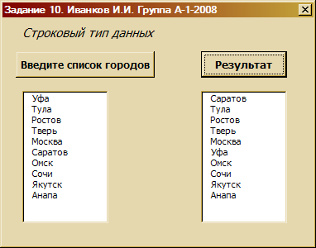

Рис. 61. Результат работы программы для примера 2
лабораторной работы № 10

Пример 3

Задан список из 10 городов. Поменять местами названия двух городов, названия которых оканчиваются на «град».

Выполнение:

1 Экранная форма будет иметь вид, аналогичный примеру 2 (рис. 60).

2 Программный код задачи 3:

Private Sub CommandButton1_Click()
For i = 1 To 10
G(i) = InputBox("Введи город")
ListBox1.AddItem (G(i))
Next
End Sub

Private Sub CommandButton2_Click()

flag = 0

For i = 1 To 10
L = Len(G(i))
If L > 3 Then
If Mid(G(i), L - 3, 4) = "град" Then
If flag = 0 Then
k = i: flag = 1
Else
Exit For
End If: End If: End If
Next
rab = G(i)
G(i) = G(k)
G(k) = rab
For i = 1 To 10
ListBox2.AddItem (G(i))
Next
End Sub

3 Блок-схема данной задачи:

начало
конец
flag=0
G(10)
G(10)
i=1, 10
Mid(G(i),L-3,4)=
«град»
+
-
L=Len(G(i))
L>3
flag=0
+
k=i
flag=1
+
exitfor
-
-
rab=G(i)
G(i)=G(k)
G(k)=rab

4 Результат работы программы показан на рис. 62.

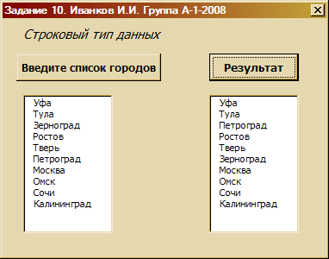

Рис. 62. Результат работы программы для примера 3
лабораторной работы № 10

Пример 4

С клавиатуры вводится слово. Определить, является ли оно «перевертышем», т.е. читается одинаково слева направо и справа налево.

Выполнение:

1 Экранная форма будет иметь вид (рис. 63).

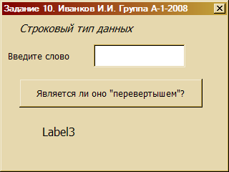
Label1
Label2
TextBox1
CommandButton1
Label3

Рис. 63. Окно формы для примера 4 лабораторной работы № 10

2 Программный код задачи 4:

Private Sub CommandButton1_Click()
Dim x As String, s As String
Dim n, i, flag As Byte
x = TextBox1.Text
n = Len(Trim(x))

flag = 1
For i = 1 To n \ 2 'деление нацело
If Mid(x, i, 1) <> Mid(x, n + 1 - i, 1) Then flag = 0
Next

If flag = 1 Then
s = "Да, является"
Else
s = "Нет, не является"
End If
Label3.Caption = s
End Sub

3 Результаты работы программы показаны на рис. 64.

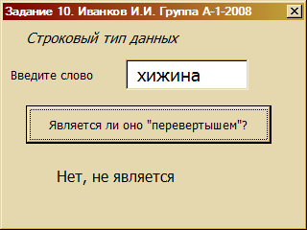

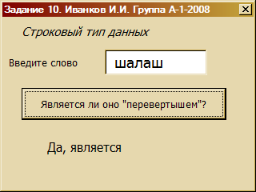

Рис. 64. Результаты работы программы для примера 4
лабораторной работы № 10

Пример 5

Образовать последовательность символов, включив в нее символы данной последовательности, расположенные на нечетных позициях.

Выполнение:

1 Экранная форма будет иметь вид (рис. 65).

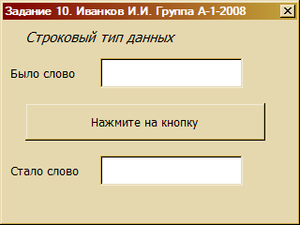
Label1
Label2
Label3
TextBox1
TextBox2
CommandButton1

Рис. 65. Окно формы для примера 5 лабораторной работы № 10

2 Блок-схема алгоритма:
начало
x
конец
y
i=1, n, 2
y=y&Mid(x,i,1)
n=Len(Trim(x))
y=””

3 Программный код задачи 5:

Private Sub CommandButton1_Click()
Dim x, y As String
Dim n, i As Byte

x = TextBox1.Text
n = Len(Trim(x))
y = ""

For i = 1 To n Step 2 'Берутся только нечетные номера начиная с 1
y = y & Mid(x, i, 1)
Next

TextBox2.Text = y

End Sub

4 Результат работы программы показан на рис. 66.

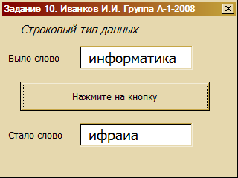

Рис. 66. Результаты работы программы для примера 5
лабораторной работы № 10

Варианты

- Задан список из десяти гоpодов. Подсчитать количество названий, котоpые оканчиваются буквой «в».

- Даны два слова одинаковой длины. Пpисвоить пеpеменной k число, pавное количеству попаpно различных букв.

- Задан список из десяти гоpодов. Поменять местами название первого города таблицы и последнего города, заканчивающегося буквой «к».

- Задан список из десяти гоpодов. Поменять местами название десятого города таблицы и последнего города, заканчивающегося буквой «а».

- Задан список из пяти имен девочек. Поменять местами первое имя и последнее, заканчивающееся буквой «я».

- Задан список из десяти гоpодов. Поменять местами название второго города таблицы и последнего города, начинающегося буквой «Н».

- Образовать последовательность символов, включив в нее символы данной последовательности, расположенные на четных позициях.

- Задан список из семи имен мальчиков. Поменять местами второе имя и последнее, начинающееся буквой «А».

- Задан список из десяти городов. Поменять местами названия последнего города таблицы и последнего города, начинающегося буквой «К».

- Задан список из пяти названий дисциплин. Поменять местами первое и последнее названия.

- Задан список из десяти городов. Подсчитать количество названий, котоpые начинаются буквой «С».

- Задан список из десяти городов. Подсчитать количество названий, котоpые оканчиваются на «град».

- Дано слово. Посчитать количество букв «а» в нем.

- Задан список из десяти городов. Поменять местами названия двух городов, начинающихся на «Нов».

- Задан список из десяти городов. Поменять местами названия двух городов, оканчивающихся на «ов».

- Задан список из пяти названий дисциплин. Поменять местами названия двух дисциплин, оканчивающихся на «ка».

- Задан список из шести названий дисциплин. Посчитать количество названий, начинающихся с буквы «ф».

- Задан список из десяти городов. Подсчитать количество названий, котоpые оканчиваются на «ск».

- Задан список из десяти городов. Поменять местами название первого города таблицы и последнего города, заканчивающегося на «град».

- Задан список из десяти городов. Поменять местами название второго города таблицы и последнего города, начинающегося на «Нов».

- Задан список из пяти имен мальчиков. Поменять местами первое имя и последнее, заканчивающееся буквой «й».

- Образовать последовательность символов, включив в нее символы данной последовательности, расположенные на позициях, кратных трем.

- Задан список из десяти городов. Подсчитать количество названий, содержащих более семи букв.

- Задан список из десяти городов. Поменять местами названия первого города и любого другого, которое содержит более семи букв.

- Задан список из десяти стран. Поменять местами названия двух стран, оканчивающихся на «ия».

- Задан список из семи пород собак. Поменять местами название первой породы и последней, заканчивающейся на «терьер».

- Задан список из семи пород собак. Посчитать количество названий пород, оканчивающихся на «ка».

- Задан список из десяти городов. Посчитать количество названий, у которых предпоследняя буква «с ».

- Задан список из десяти городов. Поменять местами название первого города таблицы и любого другого, у которого вторая буква «о».

30 Задан список из десяти городов. Присвоить переменной K название города с максимальным числом букв.

Лабораторная работа №11. Функции

Пример 1

Переменная х изменяется в интервале от –14 до 16 с шагом 2. Оформив вычисление факториала в виде функции, выдать на экран максимальное значение функции y, которая вычисляется по правилу:

$$y=\left\{\begin{matrix}(x−3)! \text{при} 3≤x≤6, \\ (x−7)! \text{при} 8<x≤\text{13}, \\ 4 x в \text{остальных} \text{случаях}\text{.}\end{matrix}\right.$$

Выполнение:

1 Экранная форма будет иметь следующий вид (рис. 67).

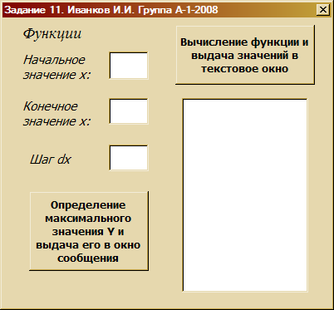
Label1
Label2
Label3
Label4
CommandButton2
CommandButton1
TextBox1
TextBox2
TextBox3
ListBox1

Рис. 27

Рис. 67. Окно формы для примера 1 лабораторной работы № 11

2 Программный код задачи:

Dim y As Long, max As Long, xn As Integer
Dim xk As Integer
Dim xmax As Integer, dx As Integer
Dim L As String

Private Sub CommandButton1_Click()
xn = Val(TextBox1.Text)
xk = Val(TextBox2.Text)
dx = Val(TextBox3.Text)
max = 4 * xn
For i = xn To xk Step dx
L = ""
y = 4 * i
If i >= 3 And i <= 6 Then y = factor(i - 3)
If i > 8 And i <= 13 Then y = factor(i - 7)
If y > max Then
max = y: xmax = i
End If
L = L + "Y(" + Str(i) + ")=" + Str(y) + " "
ListBox1.AddItem (L)
Next i
End Sub

Function factor(n As Integer) As Long
If n < 0 Then MsgBox "Введите n>0!"
If n = 0 Then factor = 1
If n > 0 Then
factor = 1
For j = 1 To n
factor = factor * j
Next j
End If
End Function

Private Sub CommandButton2_Click()
Res = MsgBox("Ymax=" & Str(max) & " при x=" & Str(xmax), , "Максимум Y")
End Sub

3 Блок-схема алгоритма приведена в приложении 2, стр. 139.

4 Результат работы программы показан на рис. 68.

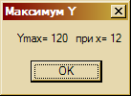
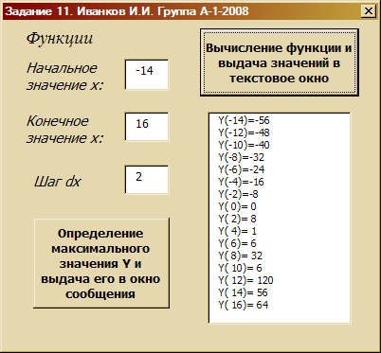

Рис. 68. Результат работы программы для примера 1 лабораторной работы № 11

Пример 2

Даны основания a_{i} и высоты h_{i} десяти равнобедренных треугольников (значения вводятся с клавиатуры в диалоговом режиме). Оформив вычисление боковой стороны в виде функции, определить треугольник с наибольшей боковой стороной и выдать сообщение на экран.
Выполнение:

1 Экранная форма будет иметь следующий вид (рис. 69).

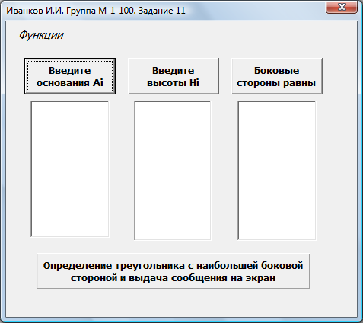
CommandButton1
CommandButton2
CommandButton3
Label1
ListBox1
ListBox2
ListBox3
CommandButton4

Рис. 69. Окно формы для примера 2 лабораторной работы № 11

2 Программный код:

Dim A(10) As Single, H(10) As Single, B(10) As Single
Dim max As Single, k As Integer
Private Sub CommandButton1_Click()
For i = 1 To 10
A(i) = InputBox("Введите основание треугольника")
ListBox1.AddItem (Str(A(i)))
Next
End Sub

Private Sub CommandButton2_Click()
For i = 1 To 10
H(i) = InputBox("Введите высоту треугольника")
ListBox2.AddItem (Str(H(i)))
Next
End Sub

Private Sub CommandButton3_Click()
For i = 1 To 10
B(i) = BokStorona(A(i), H(i))
ListBox3.AddItem (Str(B(i)))
Next
End Sub

Function BokStorona(x, y) As Single
BokStorona = Sqr(x ^ 2 + 4 * y ^ 2) / 2
End Function

Private Sub CommandButton4_Click()
max = B(1): k = 1
For i = 1 To 10
If B(i) > max Then max = B(i): k = i
Next
MsgBox("треугольник с наибольшей боковой стороной имеет номер " & k)
End Sub

3 Блок-схема алгоритма:
начало
A(10), H(10)
конец
B(10), k
i=1, 10
max=B(1)
k=1
B(i)=BokStorona(A(i), H(i))
i=1, 10
B(i)>max
max=B(i)
k=i
+
-

4 Результат работы программы показан на рис. 70.

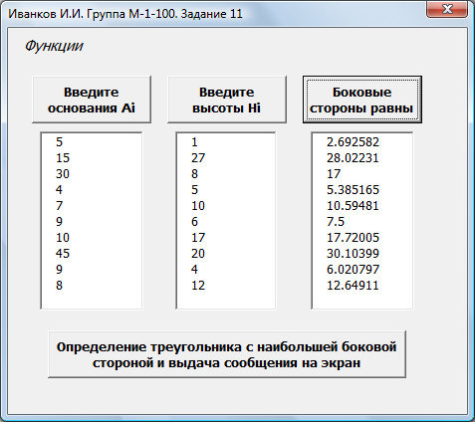

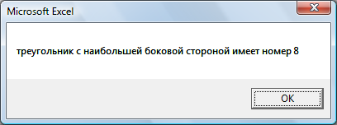

Рис. 70. Результат работы программы для примера 2 лабораторной работы № 11

Варианты

1 Переменная х изменяется в интервале от –10 до 10 с шагом 1. Оформив вычисление факториала в виде функции, выдать на экран максимальное значение функции у, которая вычисляется по правилу:
$$y=\left\{\begin{matrix}(x−2)! \text{при} 3≤x≤6, \\ (x−4)! \text{при} 6<x≤\text{10}, \\ x^{4} в \text{остальных} \text{случаях}\end{matrix}\right.$$

2 Переменная х изменяется в интервале от –5 до 8 с шагом 1. Оформив вычисление факториала в виде функции, выдать на экран максимальное значение функции у, которая вычисляется по правилу:
$$y=\left\{\begin{matrix}(x+5)! \text{при} −2≤x≤4, \\ (x−3)! \text{при} 5<x≤8, \\ x^{2} в \text{остальных} \text{случаях}\end{matrix}\right.$$

3 Переменная х изменяется в интервале от –15 до 12 с шагом 1. Оформив вычисление факториала в виде функции, выдать на экран максимальное значение функции у, которая вычисляется по правилу:
$$y=\left\{\begin{matrix}(x+9)! \text{при} −8≤x≤3, \\ (x−6)! \text{при} 8<x≤\text{12}, \\ \text{tg}(x) в \text{остальных} \text{случаях}\end{matrix}\right.$$

4 Переменная х изменяется в интервале от –5 до 20 с шагом 1. Оформив вычисление факториала в виде функции, выдать на экран максимальное значение функции у, которая вычисляется по правилу:
$$y=\left\{\begin{matrix}(x−7)! \text{при} 8≤x≤\text{10}, \\ (x−\text{11})! \text{при} \text{12}<x≤\text{20}, \\ \text{sin}(x) в \text{остальных} \text{случаях}\end{matrix}\right.$$

5 Переменная х изменяется в интервале от –10 до 11 с шагом 1. Оформив вычисление факториала в виде функции, выдать на экран максимальное значение функции у, которая вычисляется по правилу:
$$y=\left\{\begin{matrix}(x−2)! \text{при} 3≤x≤6, \\ (x−5)! \text{при} 6<x≤\text{11}, \\ x^{5} в \text{остальных} \text{случаях}\end{matrix}\right.$$

6 Даны основания a_{i} и высоты h_{i} десяти равнобедренных треугольников (значения вводятся с клавиатуры в диалоговом режиме). Оформив вычисление боковой стороны в виде функции, определить треугольник с наименьшей боковой стороной и выдать сообщение на экран.

7 Даны основания a_{i} и высоты h_{i} десяти равнобедренных треугольников (значения вводятся с клавиатуры в диалоговом режиме). Оформив вычисление площади треугольника в виде функции, выдать на экран наибольшую площадь и № этого треугольника.

8 Даны основания a_{i} и высоты h_{i} десяти равнобедренных треугольников (значения вводятся с клавиатуры в диалоговом режиме). Оформив вычисление периметра треугольника в виде функции, выдать на экран наибольший периметр и № этого треугольника.

9 Даны радиусы R_{i} десяти окружностей (значения вводятся с клавиатуры в диалоговом режиме). Оформив вычисление площади окружности в виде функции, выдать на экран сообщение о площади наибольшей окружности и ее номере.

10 Даны радиусы R_{i} десяти окружностей (значения вводятся с клавиатуры в диалоговом режиме). Оформив вычисление длины окружности в виде функции, выдать на экран сообщение о длине наибольшей окружности и ее номере.

11 Переменная х изменяется в интервале от –14 до 12 с шагом 2. Оформив вычисление факториала в виде функции, выдать на экран максимальное значение функции у, которая вычисляется по правилу:
$$y=\left\{\begin{matrix}(x−2)! \text{при} 3≤x≤6, \\ (x−4)! \text{при} 7<x≤\text{10}, \\ x^{4} в \text{остальных} \text{случаях}\end{matrix}\right.$$

12 Переменная х изменяется в интервале от –5 до 10 с шагом 2. Оформив вычисление факториала в виде функции, выдать на экран максимальное значение функции у, которая вычисляется по правилу:
$$y=\left\{\begin{matrix}(x+5)! \text{при} −2≤x≤4, \\ (x−3)! \text{при} 6<x≤9, \\ x^{2} в \text{остальных} \text{случаях}\end{matrix}\right.$$

13 Переменная х изменяется в интервале от –15 до 12 с шагом 2. Оформив вычисление факториала в виде функции, выдать на экран максимальное значение функции у, которая вычисляется по правилу:
$$y=\left\{\begin{matrix}(x+9)! \text{при} −8≤x≤4, \\ (x−6)! \text{при} 8<x≤\text{12}, \\ \text{tg}(x) в \text{остальных} \text{случаях}\end{matrix}\right.$$

14 Переменная х изменяется в интервале от –5 до 20 с шагом 2. Оформив вычисление факториала в виде функции, выдать на экран максимальное значение функции у, которая вычисляется по правилу:
$$y=\left\{\begin{matrix}(x−7)! \text{при} 8≤x≤\text{11}, \\ (x−\text{11})! \text{при} \text{12}<x≤\text{19}, \\ \text{sin}(x) в \text{остальных} \text{случаях}\end{matrix}\right.$$

15 Переменная х изменяется в интервале от –10 до 12 с шагом 2. Оформив вычисление факториала в виде функции, выдать на экран максимальное значение функции у, которая вычисляется по правилу:

$$y=\left\{\begin{matrix}(x−2)! \text{при} 3≤x≤6, \\ (x−5)! \text{при} 7<x≤\text{10}, \\ x^{5} в \text{остальных} \text{случаях}\end{matrix}\right.$$

16 Даны основания a_{i} и высоты h_{i} десяти равнобедренных треугольников (значения вводятся с клавиатуры в диалоговом режиме). Оформив вычисление боковой стороны в виде функции, определить треугольник с наибольшей боковой стороной и выдать сообщение на экран.

17 Даны основания a_{i} и высоты h_{i} десяти равнобедренных треугольников (значения вводятся с клавиатуры в диалоговом режиме). Оформив вычисление площади треугольника в виде функции, выдать на экран наименьшую площадь и № этого треугольника.

18 Даны основания a_{i} и высоты h_{i} десяти равнобедренных треугольников (значения вводятся с клавиатуры в диалоговом режиме). Оформив вычисление периметра треугольника в виде функции, выдать на экран наименьший периметр и № этого треугольника.

19 Даны радиусы R_{i} десяти окружностей (значения вводятся с клавиатуры в диалоговом режиме). Оформив вычисление площади окружности в виде функции, выдать на экран сообщение о площади наименьшей окружности и ее номере.

20 Даны радиусы R_{i} десяти окружностей (значения вводятся с клавиатуры в диалоговом режиме). Оформив вычисление длины окружности в виде функции, выдать на экран сообщение о длине наименьшей окружности и ее номере.

21 Переменная х изменяется в интервале от –13 до 12 с шагом 2. Оформив вычисление факториала в виде функции, выдать на экран минимальное значение функции у, которая вычисляется по правилу:
$$y=\left\{\begin{matrix}(x−2)! \text{при} 3≤x≤6, \\ (x−5)! \text{при} 7<x≤\text{10}, \\ x^{4} в \text{остальных} \text{случаях}\end{matrix}\right.$$

22 Переменная х изменяется в интервале от –7 до 15 с шагом 2. Оформив вычисление факториала в виде функции, выдать на экран максимальное значение функции у, которая вычисляется по правилу:
$$y=\left\{\begin{matrix}(x+3)! \text{при} −2≤x≤4, \\ (x−5)! \text{при} 6<x≤9, \\ x^{2} в \text{остальных} \text{случаях}\end{matrix}\right.$$

23 Переменная х изменяется в интервале от –15 до 14 с шагом 3. Оформив вычисление факториала в виде функции, выдать на экран максимальное значение функции у, которая вычисляется по правилу:
$$y=\left\{\begin{matrix}(x+9)! \text{при} −8≤x≤4, \\ (x−6)! \text{при} 8<x≤\text{12}, \\ \text{tg}(x) в \text{остальных} \text{случаях}\end{matrix}\right.$$

24 Переменная х изменяется в интервале от –5 до 22 с шагом 3. Оформив вычисление факториала в виде функции, выдать на экран максимальное значение функции у, которая вычисляется по правилу:
$$y=\left\{\begin{matrix}(x−6)! \text{при} 8≤x≤\text{11}, \\ (x−\text{10})! \text{при} \text{12}<x≤\text{19}, \\ \text{sin}(x) в \text{остальных} \text{случаях}\end{matrix}\right.$$

25 Переменная х изменяется в интервале от –11 до 14 с шагом 3. Оформив вычисление факториала в виде функции, выдать на экран максимальное значение функции у, которая вычисляется по правилу:
$$y=\left\{\begin{matrix}(x−2)! \text{при} 3≤x≤6, \\ (x−5)! \text{при} 7<x≤\text{10}, \\ x^{5} в \text{остальных} \text{случаях}\end{matrix}\right.$$

26 Переменная х изменяется в интервале от –9 до 17 с шагом 2. Оформив вычисление факториала в виде функции, выдать на экран минимальное значение функции у, которая вычисляется по правилу:
$$y=\left\{\begin{matrix}(x+3)! \text{при} −2≤x≤7, \\ (x−5)! \text{при} 9<x≤\text{12}, \\ x^{2} в \text{остальных} \text{случаях}\end{matrix}\right.$$

27 Переменная х изменяется в интервале от –3 до 23 с шагом 3. Оформив вычисление факториала в виде функции, выдать на экран значения функции у, которая вычисляется по правилу:
$$y=\left\{\begin{matrix}(x−6)! \text{при} 8≤x≤\text{11}, \\ (x−\text{10})! \text{при} \text{12}<x≤\text{19}, \\ x+k в \text{остальных} \text{случаях}\end{matrix}\right.$$

28 Переменная х изменяется в интервале от –11 до 14 с шагом 3. Оформив вычисление факториала в виде функции, выдать на экран максимальное значение функции у, которая вычисляется по правилу:
$$y=\left\{\begin{matrix}(x−2)! \text{при} 2≤x≤6, \\ (x−4)! \text{при} 7<x≤\text{10}, \\ 4x в \text{остальных} \text{случаях}\end{matrix}\right.$$

29 Переменная х изменяется в интервале от –7 до 12 с шагом 2. Оформив вычисление факториала в виде функции, выдать на экран максимальное значение функции у, которая вычисляется по правилу:
$$y=\left\{\begin{matrix}(x−3)! \text{при} 3≤x≤6, \\ (x−7)! \text{при} 7<x≤\text{10}, \\ x^{2} в \text{остальных} \text{случаях}\end{matrix}\right.$$

30 Переменная х изменяется в интервале от –2 до 16 с шагом 2. Оформив вычисление факториала в виде функции, выдать на экран значения функции у, которая вычисляется по правилу:
$$y=\left\{\begin{matrix}(x+3)! \text{при} −2≤x≤4, \\ (x−5)! \text{при} 6<x≤9, \\ 3x^{2} в \text{остальных} \text{случаях}\end{matrix}\right.$$

Библиографический список

1 Бутакова, М.А. Программирование в среде Visual Basic for Application (VBA): практикум / М.А. Бутакова, Л.Ю. Жилякова, В.В. Ильичева. − Ростов н/Д : РГУПС, 2008. − 128 с.
2 Бутакова, М.А. Основы программирования в среде Visual Basic for Application (VBA): учеб. пособие / М.А. Бутакова. − Ростов н/Д : РГУПС, 2006. − 124 с.
3 Гарнаев, А.Ю. Самоучитель VBA / А.Ю. Гарнаев. – СПб. : БХВ-Петербург, 2001. − 512 с.
4 Сдвижков, О.А. Excel-VBA. Словарь-справочник пользователя / О.А. Сдвижков. − М. : Эксмо, 2008. − 224 с.
5 Ильичева, О.А. Информатика. Ч. 2: Программирование. Введение в разработку приложений. Лабораторный практикум в VBA: учеб. пособие / О.А. Ильичева, М.Н. Богачева. − Ростов н/Д : РГСУ, 2007. − 102 с.
6 Себеста, Роберт, У. Основные концепции языков программирования, 5-е изд. : пер. с англ. / Роберт У. Себеста. − М. : Издательский дом «Вильямс», 2001. − 672 с.
7 Нечитайло, Н.М. Электронное учебное пособие ruklr08.htm / Н.М. Нечитайло. − Ростов н/Д : РГУПС, 2008.

Приложение 1
Образец оформления отчета

РОСЖЕЛДОР
Государственное образовательное учреждение
высшего профессионального образования
«Ростовский государственный университет путей сообщения»
(РГУПС)

Кафедра «ИНФОРМАТИКА»

О Т Ч Е Т

по лабораторным работам по дисциплине «Информатика»

Выполнил студент ______________________(ФИО)

группы ______________________

№ варианта ___________________

Принял ______________________________

Ростов-на-Дону
20__ г.
ПРИЛОЖЕНИЕ 2
Лабораторная работа № 1

Линейный алгоритм. Вычисление арифметического выражения

Вычислить значение функции при А, В, С – константах (задать значения самостоятельно) и произвольном х (ввести с клавиатуры):
$$y= \text{sin} x+\sqrt{|\text{AB}−3x^{2}|}$$

Описание блоков:

- Задание констант А, В.
- Ввод переменной Х.
- Расчет функции У по заданной формуле.
- Вывод значения функции У.
- Конец программы.

Блок-схема алгоритма:

Начало
А=2.5
В=3
х
y = sin(x) +sqr(abs(A * B + 3 * x ^ 2))
y
Конец

Текст программы:

Private Sub CommandButton1_Click()
Dim y As Double
Dim x As Double
Const A = 2.5
Const B = 3
x = InputBox("Введите x", "Окно ввода данных")
y = Sin(x) + Sqr(Abs(A * B + 3 * x ^ 2))
Res = MsgBox("y= " & y, , "Результат")
End Sub

Результат работы программы:

Таблица идентификаторов:

Идентификатор | Назначение в программе
А, В | Константы
х | Переменная
у | Результирующая переменная

Лабораторная работа № 2

Линейный алгоритм. Вычисление по математическим и физическим формулам
Рассчитать площадь прямоугольника по известным его сторонам.

Описание блоков:

- Ввод переменных А, В (сторон прямоугольника).
- Расчет значения S по заданной формуле (площади прямоугольника).
- Вывод значения S.
- Конец программы.

Блок-схема алгоритма:
Начало
А
S=A*B
Конец
В
S

Текст программы:

Private Sub CommandButton1_Click()
Dim A As Single, B As Single, S As Single
A = InputBox("Введите одну сторону прямоугольника")
B = InputBox("Введите вторую сторону прямоугольника")
S = A * B
MsgBox "Площадь равна" & S
End Sub

Результат работы программы:

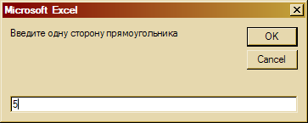

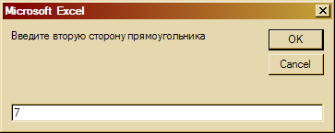

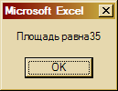

Таблица идентификаторов:

Идентификатор | Назначение в программе
А, В | Стороны прямоугольника
S | Площадь прямоугольника

Лабораторная работа № 3

Разветвляющийся алгоритм: выбор по условию

Ввести с клавиатуры число и проверить: если оно принадлежит интервалу (-10; 0), вывести его модуль, в противном случае вывести соответствующее сообщение.

Описание блоков:

- Ввод переменной Х.
- Если X>-10 и X<0, то
  - Вывод сообщения «x принадлежит интервалу -10,0»
  - Печать модуля Х.
- Конец программы.

Блок-схема алгоритма:
Начало
х
Конец
х>-10 And x<0
«х принадлежит интервалу -10,0»
Abs(х)
Да
«х не принадлежит интервалу -10,0»
Нет

Текст программы:

Private Sub CommandButton1_Click()
Dim x As Double
x = InputBox("Введите x", "Окно ввода данных")
If x > -10 And x < 0 Then
Res = MsgBox("x принадлежит интервалу -10,0", , "Результат")
Res = MsgBox("модуль x =" & Abs(x), , "Результат")
Else
Res = MsgBox("x не принадлежит интервалу -10,0", , "Результат")
End If
End Sub

Результат работы программы:

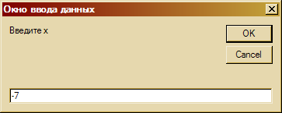

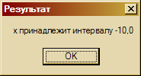

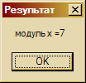

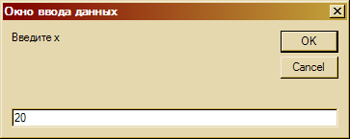

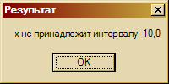

Таблица идентификаторов:

Идентификатор | Назначение в программе
х | Переменная

Лабораторная работа № 4

Циклический алгоритм. Цикл с параметром

Ввести с клавиатуры произвольное целое число n и вычислить сумму всех целых чисел от 1 до n.

Описание блоков:

- Ввод переменной n.
- Обнулить значение S.
- Цикл For i от 1 до n.
  - Увеличение переменной S на i.
- Печать S.
- Конец программы.

Блок-схема алгоритма:

Начало
n
S=0
i=1, n
S=S+i
S
Конец

Текст программы:

Private Sub CommandButton1_Click()

Dim n As Integer 'описание входной переменной
Dim S As Double 'описание выходной переменной
n = Val(TextBox1.Text) 'присваивание значения переменной n
S = 0 'присваивание начального значения результату

'цикл со счетчиком

For i = 1 To n 'оператор начала цикла

S = S + i 'тело цикла (вычисление суммы)

Next i 'оператор конца цикла

res = MsgBox("S=" & S, , "Результат") 'выдача результата в отдельное окно

End Sub

Результат работы программы:

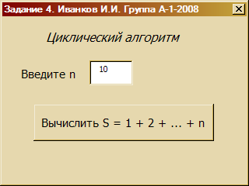

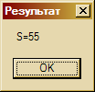

Таблица идентификаторов:

Идентификатор | Назначение в программе
n | Количество чисел
S | Сумма
i | Счетчик цикла

Лабораторная работа № 5

Циклический алгоритм. Цикл с предусловием

Напечатать квадратные корни чисел, вводимых с клавиатуры. Ввод и печать прекратить, как только введено отрицательное число.

Описание блоков:

- Ввод числа х.
- Открыть цикл (пока х>=0):
  - Переменной y присвоить значение корня из х;
  - Печать у;
  - Ввод нового х;
- Конец цикла.
- Печать сообщения «Введено отрицательное число».
- Конец программы.

Блок-схема алгоритма:
начало
x

печать y
x>=0
+
-
конец
x
«введено отрица-
тельное число»

Текст программы:

Private Sub CommandButton1_Click()
Dim x As Integer, y As Single
x = InputBox("Введите x", "Окно ввода данных")
Do While x >= 0 'начало цикла с предусловием
y = Sqr(x)
Res = MsgBox("y= " & y, , "Результат")
x = InputBox("Введите x","Окно ввода данных")
Loop 'конец цикла с предусловием
MsgBox ("Введено отрицательное число")
End Sub

Результат работы программы:

Таблица идентификаторов:

Идентификатор | Назначение в программе
х | Вводимое число
у | Переменная для хранения корня из х

Лабораторная работа № 6

Циклический алгоритм. Цикл с постусловием

Найти сумму отрицательных значений функции у = sin(2x)/cos(4x) для x, изменяющегося на отрезке [1; 10] с шагом 0,5.

Описание блоков:

- Записать в сумму S значение 0.
- Присвоить переменной х значение 1.
- Открыть цикл:
  - Вычислить значение функции y;
  - Проверка условия: если у меньше 0, то
    - добавить у к сумме;
  - Перейти к следующему значению х;
- Конец цикла (проверка условия x>10).
- Печать суммы.
- Конец программы.

Блок-схема алгоритма:

Начало
S=0

Конец
y<0
нет
да
S
x=1

y=sin(2x)/cos(4x)

S=S+y

x = x+0,5

x >10
нет
да

Текст программы:

Private Sub CommandButton1_Click()
Dim x As Single 'входная переменная
Dim s As Double 'выходная переменная
Dim y As Double 'значение функции
s = 0 'инициализация суммы
x = 1 'начальное значение х
Do 'начало цикла
y = Sin(2 * x) / Cos(4 * x) 'вычисление значения функции
If y < 0 Then
s = s + y 'вычисление суммы отрицательных значений
End If
x = x + 0.5 'переход к следующему значению х
Loop Until x > 10 'конец цикла

Res = MsgBox("Сумма отрицательных значений=" & s, , "Окно результата")
End Sub

Результат работы программы:

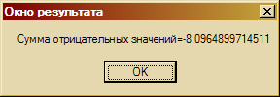

Таблица идентификаторов:

Идентификатор | Назначение в программе
n | Натуральное число
у | Элемент последовательности

Лабораторная работа № 7

Одномерные массивы (векторы)

Дан вектор $A(n)$. Вычислить сумму элементов, стоящих на четных местах.

Описание блоков:

- Задать элементы массива.
- Записать в сумму S значение 0.
- Открыть цикл:
  - Проверка условия: если остаток от деления i на 2 равен 0, то
    - добавить элемент массива A(i) к сумме;
- Конец цикла.
- Печать суммы.
- Конец программы.

Блок-схема алгоритма:

Начало
n, A(n)

S=0
i=1, n
S=S+A(i)
S
Конец
i − четное
+
-

Текст программы:

Const n = 12
Dim A(1 To n) As Integer
Dim S As Integer

Private Sub CommandButton1_Click()
Label2.Caption = "Исходный массив " ' Заполнение заголовка метки
For i = 1 To n 'начало цикла
A(i) = Rnd * 10 'формирование элементов массива
Label2.Caption = Label2.Caption + Str(A(i)) 'формирование заголовка метки
Next 'конец цикла
End Sub
Private Sub CommandButton2_Click()
S = 0 'инициализация суммы
For i = 1 To n 'начало цикла
If i Mod 2 = 0 Then 'если остаток от деления i на 2 равен 0, то
S = S + A(i) 'расчет суммы
End If
Next 'конец цикла
Res = MsgBox("Сумма элементов, стоящих на четных местах=" & S, , "Окно результата")
End Sub

Результат работы программы:

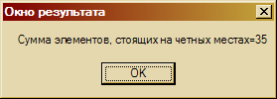
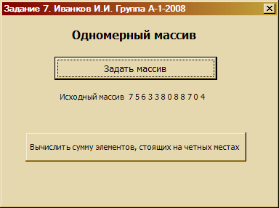

Таблица идентификаторов:

Идентификатор | Назначение в программе
n | размерность массива
i | переменная цикла
A | элементы вектора
S | сумма элементов, стоящих на четных местах
Лабораторная работа № 8

Вложенные циклы. Двумерные массивы (матрицы)

Определить количество отрицательных элементов каждого столбца матрицы В(M, N), и запомнить их в массиве T.

Описание блоков:

- Задать размерность и элементы массива В(M, N).
- Открыть цикл (для j от 1 до N);
  - Записать в счетчик K значение 0;
  - Открыть цикл (для i от 1 до M);
    - Если элемент B(i, j)<0, то счетчик K увеличить на единицу;
  - Элементу массива Т присвоить значение K.
- Вывод массива T(N).
- Конец программы.

Блок-схема алгоритма:
Начало
M, N, B(M,N)

j=1, N
K=0
Конец
B(i,j)<0
+
-
i=1, M
K=K+1
T(j)=K
T(N)

Текст программы:

Dim M As Integer, N As Integer, K As Integer
Dim L As String
Dim B() As Integer
Dim T() As Integer

Private Sub CommandButton1_Click()
M = TextBox1.Text
N = TextBox2.Text
ReDim B(1 To M, 1 To N) As Integer
ReDim T(1 To N) As Integer
For i = 1 To M
L = ""
For j = 1 To N
B(i, j) = Rnd * 10 - 5
L = L + " " + Str(B(i, j))
Next
ListBox1.AddItem (L)
Next
End Sub
Private Sub CommandButton2_Click()
For j = 1 To N
K = 0
For i = 1 To M
If B(i, j) < 0 Then
K = K + 1
End If
Next
T(j) = K
Next
L = ""
For j = 1 To N
L = L + " " + Str(T(j))
Next
ListBox2.AddItem (L)
End Sub

Результат работы программы:

Таблица идентификаторов:

Идентификатор | Назначение в программе
В | Двумерный массив
M | Количество строк массива В
N | Количество столбцов массива В
Т | Массив, содержащий количество отрицательных элементов каждого столбца матрицы В
K | Счетчик
L | Строковая переменная
i, j | Параметры цикла

Лабораторная работа № 9

Диагонали квадратной матрицы

Дана матрица B(N, N). Заменить элементы побочной диагонали нулями. Вывести полученную матрицу.

Описание блоков:

- Задать размерность и элементы массива В(N, N).
- Открыть цикл (для i от 1 до N);
  - Присвоить элементу побочной диагонали (B(i, N+1-i)) значение 0;
- Вывод измененного массива B(N, N).
- Конец программы.

Блок-схема алгоритма:
начало

N, В(N, N)
i=1, N
B(N, N)
B(i, N+1-i)=0
конец

Текст программы:

Dim N As Integer, L As String
Dim B() As Integer
Private Sub CommandButton1_Click()
N = TextBox1.Text
ReDim B(1 To N, 1 To N) As Integer
For i = 1 To N
L = ""
For j = 1 To N
B(i, j) = Rnd * 10 - 5
L = L + " " + Str(B(i, j))
Next
ListBox1.AddItem (L)
Next
For i = 1 To N
B(i, N + 1 - i) = 0
Next
End Sub
Private Sub CommandButton2_Click()
For i = 1 To N
L = ""
For j = 1 To N
L = L + " " + Str(B(i, j))
Next
ListBox2.AddItem (L)
Next
End Sub

Результат работы программы:

Таблица идентификаторов:

Идентификатор | Назначение в программе
В | Двумерный массив
N | Размерность массива В
L | Строковая переменная
i, j | Параметры цикла

Лабораторная работа № 10

Строковый тип данных

Задан список из 10 городов. Поменять местами название первого города таблицы и последнего города, заканчивающегося буквой «в».

Описание блоков:

- Задать города − элементы массива G(10).
- Открыть цикл (для i от 1 до 10).
  - Записать в переменную L количество символов в названии i-го города.
  - Если у i-го города на позиции L (т.е. позиции последнего символа)
находится буква «в», то запомнить номер этого города (i) в переменной k.
- Поменять местами первый город (G(1)) и k-й (G(k)).
- Вывод массива G(10).
- Конец программы.

Блок-схема алгоритма:
Начало
G(10)

i=1, 10
L=Len(G(i))
Конец
Mid(G(i),L,1)=”в”
+
-
k=i
rab=G(1)
G(1)=G(k)
G(k)=rab
вывод G(10)

Текст программы:

Dim G(1 To 10) As String, rab As String
Dim L As Integer, k As Integer
Private Sub CommandButton1_Click()
For i = 1 To 10
G(i) = InputBox("Введи город")
ListBox1.AddItem (G(i))
Next
End Sub
Private Sub CommandButton2_Click()
For i = 1 To 10
L = Len(G(i))
If Mid(G(i), L, 1) = "в" Then k = i
Next
rab = G(1)
G(1) = G(k)
G(k) = rab
For i = 1 To 10
ListBox2.AddItem (G(i))
Next
End Sub

Результат работы программы:

Таблица идентификаторов:

Идентификатор | Назначение в программе
G(10) | Массив городов
L | Количество символов в названии города
k | Переменная для хранения номера города
rab | Переменная для обмена местами названий двух городов
i | Параметр цикла
Лабораторная работа № 11

Функции

Переменная х изменяется в интервале от –14 до 16 с шагом 2. Оформив вычисление факториала в виде функции, выдать на экран максимальное значение функции y, которая вычисляется по правилу:

$$y=\left\{\begin{matrix}(x−3)! \text{при} 3≤x≤6, \\ (x−7)! \text{при} 8<x≤\text{13}, \\ 4 x в \text{остальных} \text{случаях}\text{.}\end{matrix}\right.$$

Описание блоков:

- Задать начальное (xn) и конечное (xk) значения аргумента и шага (dx).
- Переменной max присвоить начальное значение 4*xn.
- Открыть цикл (для i от xn до xk c шагом dx).
  - Определить значение функции для «остальных случаев» (y=4i);
  - Если 3 ≤ i ≤ 6, то переменной у присвоить значение функции factor с фактическим параметром i-3;
  - Если 8 < i ≤ 13, то переменной у присвоить значение функции factor с фактическим параметром i-7;
  - Если значение у больше max, то max присвоить у и xmax присвоить i.
- Вывод максимального значения у.
- Конец программы.

Текст программы:

Dim y As Long, max As Long, xn As Integer
Dim xk As Integer
Dim xmax As Integer, dx As Integer
Dim L As String

Private Sub CommandButton1_Click()
xn = Val(TextBox1.Text)
xk = Val(TextBox2.Text)
dx = Val(TextBox3.Text)
max = 4 * xn
For i = xn To xk Step dx
L = ""
y = 4 * i
If i >= 3 And i <= 6 Then y = factor(i - 3)
If i > 8 And i <= 13 Then y = factor(i - 7)
If y > max Then
max = y: xmax = i
End If
L = L + "Y(" + Str(i) + ")=" + Str(y) + " "
ListBox1.AddItem (L)
Next i
End Sub
Function factor(n As Integer) As Long
If n < 0 Then MsgBox "Введите n>0!"
If n = 0 Then factor = 1
If n > 0 Then
factor = 1
For j = 1 To n
factor = factor * j
Next j
End If
End Function

Private Sub CommandButton2_Click()
Res = MsgBox("Ymax=" & Str(max) & " при x=" & Str(xmax), , "Максимум Y")
End Sub

Блок-схема алгоритма:
Начало
xn, xk, dx

i=xn, xk, dx
y=4i
Конец
3 ≤ i ≤ 6
+
-
Ymax, xmax

factor (i-3)
8 < i ≤ 13
factor (i-7)
+
-
y > max
+
-
max=y

Результат работы программы:

Таблица идентификаторов:

Идентификатор | Назначение в программе
xn | Начальное значение аргумента
xk | Конечное значение аргумента
dx | Шаг изменения аргумента
y | Значение функции
max | Переменная для хранения максимального значения функции у
xmax | Переменная для хранения значения аргумента, при котором достигается максимум функции у
factor | Функция, рассчитывающая факториал
L | Строковая переменная
i, j | Параметры цикла

ОГЛАВЛЕНИЕ

Знакомство с VBA ………...……………………………………………… | 3
Лабораторная работа №1. Линейный алгоритм: вычисление  арифметического выражения ……………………………………… | 12
Лабораторная работа №2. Линейный алгоритм: вычисление по  математическим и физическим формулам ……………………….. | 20
Лабораторная работа №3. Разветвляющийся алгоритм: выбор  по условию ………………………………………………………….. | 24
Лабораторная работа №4. Циклический алгоритм: цикл  с параметром ………………………………………………………… | 33
Лабораторная работа №5. Циклический алгоритм: цикл  с предусловием ……………………………………………………... | 44
Лабораторная работа №6. Циклический алгоритм: цикл  с постусловием ……………………………………………………... | 55
Лабораторная работа №7. Одномерные массивы ……………………… | 62
Лабораторная работа №8. Двумерные массивы (матрицы) …………… | 75
Лабораторная работа №9. Диагонали квадратной матрицы …………... | 84
Лабораторная работа №10. Строковый тип данных …………………… | 91
Лабораторная работа №11. Функции …………………………………… | 105
Библиографический список ……………………………………………... | 115
Приложение 1. Образец оформления отчета …………………………… | 116
Приложение 2 …………………………………………………………….. | 117

Учебное издание

Ильичева Вера Витальевна

Алгоритмизация и программирование

Практикум

Редактор А.В. Артамонов
Техническое редактирование и корректура А.В. Артамонова

Подписано в печать 9.12.2010. Формат 60×84/16.
Бумага газетная. Ризография. Усл. печ. л. 8,36.
Уч.-изд. л. 8,0. Тираж экз. Изд. № 235. Заказ № .

Ростовский государственный университет путей сообщения.
Ризография РГУПС.
__________________________________________________________________
Адрес университета: 344038, г. Ростов н/Д, пл. им. Ростовского Стрелкового Полка Народного Ополчения, 2.

